Отопительный контроллер ZONT H2000+

Настройка и программирование

Оглавление

Оглавление
Об этом документе
Дополнительная информация
Назначение
Способы управления
Функциональные возможности
Технические характеристики
Комплект поставки
Использование по назначению
Общие указания по технике безопасности
Квалификация специалиста
Предотвращение материального ущерба
Предотвращение неправильного функционирования
Предотвращение повреждений, вызванных морозом
Предотвращение пропадания связи с контроллером по GSM
Электрические клеммы устройства
Начало работы с устройством
Подключение к веб серверу
Регистрация на веб сервисе
Настройка устройства
Сервисный режим и режим пользователя
Настройка устройства в веб интерфейсе
Настройка устройства в Утилите Настройки
Информация на вкладке “Общие настройки”
Типовые конфигурации системы отопления
Использование мобильного интерфейса
Особенности работы отдельных функций
Задание целевой температуры
Настройка графиков
Настройка датчиков температуры
Настройка выходов
Использование выходов с открытым коллектором (ОК)
Управление режимами отопления
Настройка графика ПЗА (погодозависимой автоматики)
Работа ПЗА
Запрос тепла от контуров потребителя и ГВС
Работа контура ГВС
Управление насосом контура потребителя
Настройка каскада котлов
Управление каскадом котлов
Управление резервным котлом
Управление параллельной работы котлов
Управление сервоприводом (краном смесителя)
вариант трех-ходового крана
вариант термоголовки
Управление контуром потребителя при использовании ПИД регулятора
Рекомендации по использованию датчиков температуры DS18S20/DS18B20
Использование аналоговых датчиков температуры NTC
Управление контуром при отказе датчика температуры
Индикация при отказе датчика температуры
Индикация при отказе адаптера котла
Индикация, и управление, когда температура выходит за границы порогов
Индикация контура котла
Антилегионелла
Радиоканал 433 МГц
Радиодатчики и радиомодуль 868 МГц
Условные обозначение (иконки) радиодатчиков
Использование аналоговых входов с внутренней подтяжкой к цепи плюс 3.3В
Модуль расширения ZE-66
Действия с выходами
Веб элементы управления и индикации
Использование резервной аккумуляторной батареи (АКБ)
Схема входной цепи аналогового входа
Алгоритм работы при подключении внешнего термостата
Подключение датчика давления HK3022 или подобного
Подключение различных датчиков к аналоговому входу
Схема подключения оптореле к выходу ОК
Датчик дыма типа ИП212 или подобный
Индикация ошибок котла
Настройка доступа другим пользователям
Расписание для режимов отопления
Расписание типа “дневная температура”
Расписание типа “еженедельная температура”
Расписание типа “интервальное”
Оповещение через SMS или голосом
Летний режим котура
Типичные ошибки или непонимание и их устранение
Обновление прошивки устройства
Работа с устройством через веб сервис
Вкладка “ОТОПЛЕНИЕ”
Вкладка “СОСТОЯНИЕ”
Вкладка “ГРАФИКИ”
Вкладка “СОБЫТИЯ”
Вкладка “ОХРАНА”
Дополнительные возможности
Контроль состояние датчиков различного назначения и информирование владельца при их срабатывании
Голосовое и SMS сообщение
Оповещение через web-сервис и мобильное приложение
Включение и выключение режима контроля датчиков (охраны)
Через голосовое управление при дозвоне
С помощью электронных ключей Touch memory
SMS управление охраной и отоплением
Настройка SMS оповещений и голосовых оповещений
Список предустановленных и доступных для набора слов и фраз
Ресурс и гарантийный срок эксплуатации
Условия эксплуатации и хранения
Производитель
Приложения
Приложение 1. Используемые термины и аббревиатуры
Приложение 2. Пример настройки простой системы отопления.
Приложение 3. Пример настройки охранной сигнализации

Об этом документе
Данный документ непрерывно обновляется. Некоторые иллюстрации (скриншоты) могут устареть, потому, что веб интерфейс в процессе разработки.
Документ выполнен в формате Google Documents, поэтому лучше всего его смотреть онлайн. Однако, на некоторых устройствах с малыми экранами он лучше смотрится как pdf. Поэтому, при желании, можно сохранить его в формате pdf средствами Google Documents.

Дополнительная информация
Дополнительно рекомендуется посмотреть документ “Руководство по эксплуатации”. Это сокращенный вариант для конечного пользователя.

Назначение
Контроллер предназначен для дистанционного управления системой отопления и горячего водоснабжения.

Контроллер обеспечивает дистанционный контроль параметров через веб интерфейс и мобильное приложение.

Контроллер осуществляет оповещение при возникновении аварии котла и других нештатных ситуаций.

Способы управления
- Веб–сервис zont-online.ru
- Приложение ZONT для мобильных устройств на платформе iOS и Android.

Функциональные возможности
- Управление отопительным оборудованием в нескольких зонах;
- Возможность резервирования и каскадирования котлов;
- Возможность использования различных исполнительных устройств - реле, насосы, сервоприводы;
- Возможность использования различных видов подключений к котлу - релейное, OpenTherm, EBus;
- Учет специфики управления горячим водоснабжением (ГВС);
- Гибкая система настроек, позволяющая выбирать различные алгоритмы управления и взаимодействия подсистем - релейное управление, ПИД регулятор и др.;
- Погодозависимое управление;
- Управление отоплением по расписанию с гибкой настройкой вариантов;
- Дополнительные универсальные аналоговые входы и дискретные выходы. Позволяют реализовать охранные и вспомогательные управляющие функции (полив, освещение и т.п.);
- Возможность подключения радиоканального оборудования производства компании Микро Лайн;
- Веб-сервис и мобильное приложение;
- Продвинутый веб интерфейс управления, настройки и мониторинга
- Графическое отображение динамики изменений параметров системы отопления, состояния контролируемых входов и управляемых выходов;
- Запись и хранение истории событий: ошибок, аварий, команд управления и т.п
- Настройка оборудования как через USB порт PC утилитой, так и удаленно через веб интерфейс;
- Обновление программного обеспечение через Интернет или локально;

Технические характеристики
- Напряжение питания:
  - Основное от источника постоянного тока 9В...16В / 1А (если внешний аккумулятор подключен, то следует использовать 16В)
  - Резервное питание (опционально) от внешнего аккумулятора 12В / 7 А/ч;
  - GSM-модем:
    - Встроенный, поддерживает 2G;
    - Частотный диапазон 800, 900, 1800, 1900 МHz;
    - Канал передачи данных GPRS;
  - Поддерживаемые интерфейсы:
    - Ethernet;
    - USB 2.0 slave;
    - One-Wire;
    - OpenTherm;
    - EBus;
    - Универсальные выходы 6 шт.:
      - Тип выхода - открытый коллектор, Может быть настроен как аналоговый вход;
      - Максимальный ток каждого выхода 100 мА, напряжение не более 28В;
      - Сопротивление во включенном состоянии не более 10 Ом;
      - Суммарный ток выходов 1...4 не более 350 мА;
      - Суммарный ток выходов 5, 6 не более 100 мА;
    - Аналоговые входы 6 шт.:
      - входное напряжение 0...30В;
      - дискретность при измерении температуры датчиком NTC - 12 бит;
      - дискретность при измерении напряжения (и напряжения питания/аккумулятора) - 0.1V;
      - погрешность 2%;
      - подтяжка к цепи плюс 3.3В через резистор 100 КОм;
    - Релейные Выходы 6 шт.:
      - Номинальный ток коммутации 7А;
Примечание 1 - при резистивной нагрузке.
Примечание 2 - ресурс реле резко увеличивается, если уменьшать нагрузку
      - Коммутируемое напряжение DC (максимальное) 28В;
      - Коммутируемое напряжение АC (эффективное максимальное) 240В;
    - Возможно подключение модуля расширения ZE-66. Это еще одно устройство, подобное данному, но с урезанным функционалом. Модуль расширения ZE-66 имеет 6 реле, 6 дискретных выходов, 6 дискретных входов, интерфейс цифровых проводных датчиков температуры;
    - Проводные цифровые датчики температуры:
      - Количество датчиков не ограничено;
      - Модель - DS18S20 или DS18В20.
Внимание: неоригинальные датчики могут не работать;
    - Радио датчики температуры:
      - Модель - ZONT МЛ-703(711,719) 868 МHz;
    - Радиоканал 433 МHz: встроенный приемник для подключения различных сторонних сенсоров 433МГц;
    - Радиоканал 868 МHz: внешний радиомодуль ZONT МЛ-489, допускается подключение нескольких модулей;
      - каждый радиомодуль поддерживает до 40 радиоустройств (сенсоров);
    - Вход для подключения микрофона - есть (пока программно не поддерживается - в разработке);
  - Рабочий интервал окружающих температур 0С⁰ + 50С⁰;
  - Габаритные размеры, мм. длина 159.5, ширина 90.2, высота 57.5 Корпус D9MG, пластиковый на DIN рейку;

Комплект поставки
- Контроллер 1 шт.;
- Блок основного питания 1 шт.;
- Антенна GSM диапазона 1 шт.;
- Кабель USB (А-В) для программирования 1 шт.;
- Цифровой проводной комнатный термодатчик 4 шт.;
- SIM карта 1 шт.;
- Паспорт 1 шт.;
- Регистрационная пластиковая карта 1 шт.

Использование по назначению
Ненадлежащее использование или использование не по назначению может повлечь за собой повреждения контроллера и других материальных ценностей.
Контроллер используется для управления системой отопления с функцией приготовления горячей воды в т.ч. в зависимости от температуры наружного воздуха и времени. Дополнительно, контроллер обеспечивает дистанционный контроль напряжения питания, подключаемых проводных и радиоканальных датчиков, мониторинг температуры и оповещение при их отклонении от текущей температуры от пороговых значений. Любое другое применение контроллера считается использованием не по назначению. Производитель/Поставщик не несет ответственности за ущерб, возникший в результате этого. Риск несет единолично пользователь.
К использованию по назначению относится также соблюдение руководства по эксплуатации и установке, а также всей другой действующей документации.

Общие указания по технике безопасности

Квалификация специалиста
Установку контроллера разрешается выполнять только специалисту компании, имеющей лицензию на выполнение работ по монтажу и обслуживанию систем отопления. Он также берет на себя ответственность за надлежащую установку контроллера и ввод его в эксплуатацию.

Предотвращение материального ущерба
Категорически запрещается самостоятельно принимать какие-либо меры или производить манипуляции на отопительном аппарате или других частях установки. Никогда не пытайтесь самостоятельно выполнять работы по техническому обслуживанию контроллера и не нарушайте целостность пломб.

Предотвращение неправильного функционирования
Эксплуатировать систему отопления разрешается только, если она находится в технически безупречном состоянии. Не снимайте и не перемыкайте никакие предохранительные и контрольные устройства. Не деактивируйте никакие предохранительные и контрольные устройства. Незамедлительно поручайте специалисту устранять сбои и повреждения, которые отрицательно влияют на безопасность. Если выбран режим управление по целевой температуре помещения, то в помещении, где установлен термодатчик регулирования, все вентили радиаторов должны быть полностью открыты.

Предотвращение повреждений, вызванных морозом
Настройте систему оповещений при отказе электропитания или падении температуры воздуха в помещении, чтобы избежать повреждения частей отопительной установки морозом.

Предотвращение пропадания связи с контроллером по GSM
Следите за тем, чтобы баланс SIM-карты, установленной в устройство был положительным, чтобы была подключена опция «Интернет» и в месте установки контроллера наблюдался хороший уровень приема GSM сигнала.

Электрические клеммы устройства

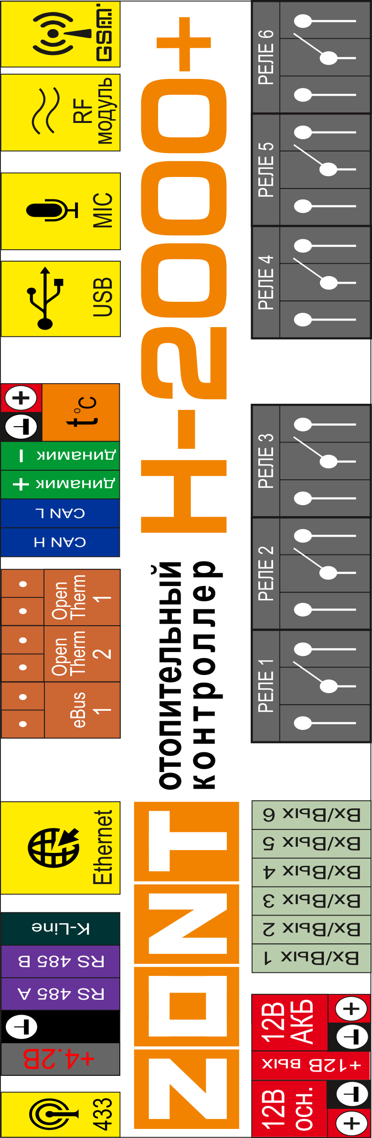

Начало работы с устройством
Устройство имеет два варианта подключения к Интернет:
- Ethernet для подключения к домашнему роутеру.
Примечание. Кабель для подключения не прилагается. Домашний роутер должен быть заранее настроен на работу с провайдером Интернета в режиме “router” (режим “мост”/”bridge” непригоден);
- GSM для подключения к сети мобильного провайдера, требуется SIM карта с оплаченным и подключенным Интернет сервисом.
Примечание 1. В комплекте прилагается SIM карта, ее настройки и готовность к работе может варьироваться. Подробности можно узнать у техподдержки. Примечание 2. Пользователь может использовать свою SIM карту, которая должна быть пригодна для работе в GSM модеме. Пригодность следует уточнить у мобильного провайдера, поставившего карту.
Примечание. Иногда провайдеры блокируют возможность работы SIM карты в модеме, но позволяют ей работать в сотовом телефоне. Это следует проверить у провайдера.

Подключение к веб серверу
После включения питания красный, желтый и зеленый светодиоды по-очереди загораются на короткое время. Это индикация процедуры начальной инициализации программы.
Далее красный светодиод должен периодически вспыхивать, это регулярная работа программы.
Подключение к серверу:
- вариант Ethernet/router. Устройство сразу же после подключения питания и кабеля к роутеру готово к работе. Зеленый светодиод на разъеме Ethernet должен мигать. Желтый светодиод у разъема микрофона должен светиться.
- вариант GSM. После подачи питания и подключения GSM антенны зеленый светодиод у разъема микрофона индицирует состояние модема, желтый светодиод не горит. Подробности в таблице ниже:
зеленый светодиод | связь с провайдером GSM | связь с сервером
одна короткая вспышка | сигнала нет | связь с сервером еще отсутствует
две коротких вспышки подряд | сигнал слабый | связь с сервером еще отсутствует
три коротких вспышки подряд | сигнал хороший | связь с сервером еще отсутствует
четыре коротких вспышки подряд | сигнал отличный | связь с сервером еще отсутствует
постоянное горение с краткими промаргиваниями | есть | связь с сервером установлена
  - следует дождаться постоянного горения зеленого светодиода с краткими промаргиваниями. Если этого нет, то:
    - проверить антенну (устройство имеет два разных разъема для антенн, можно ошибиться);
    - переместить антенну туда, где есть нормальная GSM связь с провайдером;
    - проверить наличие оплаты и настройки SIM карты;
- Возможно одновременное подключение к Интернет по обеим вариантам - Ethernet и GSM. Это дает возможность резервирования канала связи. При этом канал Ethernet будет главным, должен гореть желтый светодиод. Канал GSM будет резервным и подключится, когда пропадет канал Ethernet. Зеленый светодиод в режиме работы Ethernet должен коротко делать 2-4 короткие вспышки. Что означает, что канал GSM подключен и возможно управление по SMS или голосовому каналу.

Регистрация на веб сервисе
Вариант использования пластиковой карты из комплекта поставки:
- Зайти в браузере на сайт zont-online.ru/login
- Занесите в поля “Логин” и “Пароль” текст из пластиковой карты, которая входит в комплект поставки (используйте латинский регистр и будьте внимательны!) ;
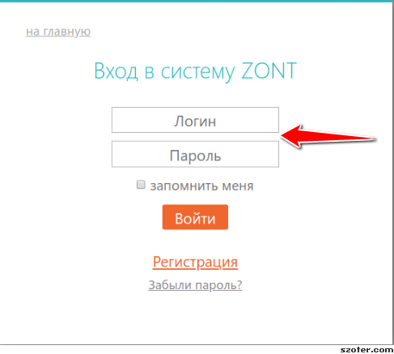
- Нажмите кнопку “Войти”. Должна открыться веб страница рабочего кабинета с уже подключенным устройством;
- Заполните информацию по ссылке “профиль” в правом верхнем углу страницы:
  - имя
  - электронная почта. Обязательно подтвердите адрес электронной почты, так как он может Вам понадобиться для восстановления пароля или логина в случае их утери
  - сменить пароль при необходимости
  - другие настройки

Вариант ручной регистрации
- Зайти в браузере на сайт zont-online.ru/login
- Выберите пункт “Регистрация”;
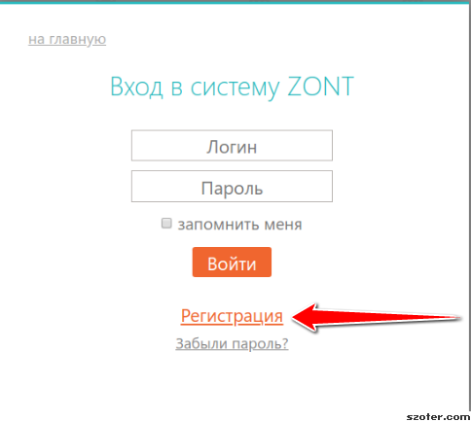
- В предлагаемой форме заполните необходимые поля. Обязательно подтвердите адрес электронной почты, так как он может Вам понадобиться для восстановления пароля или логина в случае их утери;
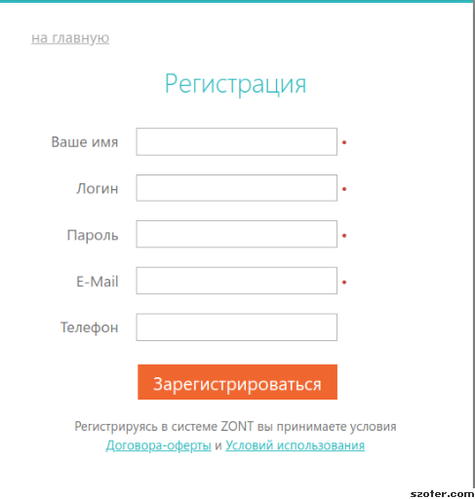
- Нажмите кнопку “Зарегистрироваться”;
- Перейдите к добавлению устройства, смотрите ниже;

Вариант добавления нового устройства в рабочий кабинет
- Пластиковая карта содержит уникальный серийный номер устройства;
- В рабочем кабинете нажмите кнопку “Добавить”. Из списка выберите модель устройства.
Примечание: пока устройства H2000+ нет в списке, поэтому пожалуйста выберите модель “другое”
- В появившемся окне укажите серийный номер, дайте название устройства, пароль доступа в голосовое меню, укажите модель отопительного оборудования;
Примечание. Если пластиковая карта утеряна, то можно узнать серийный номер подключив устройство к USB порту PC и установив и запустив утилиту настройки. Утилиту можно скачать на сайте zont-online.ru

Настройка устройства
В процессе настройки необходимо хорошо представлять себе функционирование системы отопления. Для облегчения настройки около каждого графического элемента расположены графические символы “помощь” - знак вопроса в кружочке. Кликнув на этот символ, можно получить достаточно информации для понимания процесса настройки и функционирования устройства в системе отопления.

Графический интерфейс настройки устройства имеет две версии, один в веб интерфейсе, другой в Утилите Настройки для PC. Обе версии почти совпадают и взаимозаменяемые. Поэтому можно пользоваться любой из них.
В Приложении приведены некоторые типичные примеры настройки системы.

Сервисный режим и режим пользователя
Для пользователя доступны только некоторые настройки системы. Для того, чтобы были доступны все настройки, нужно перейти в сервисный режим. Для этого есть вкладка “Сервис”:
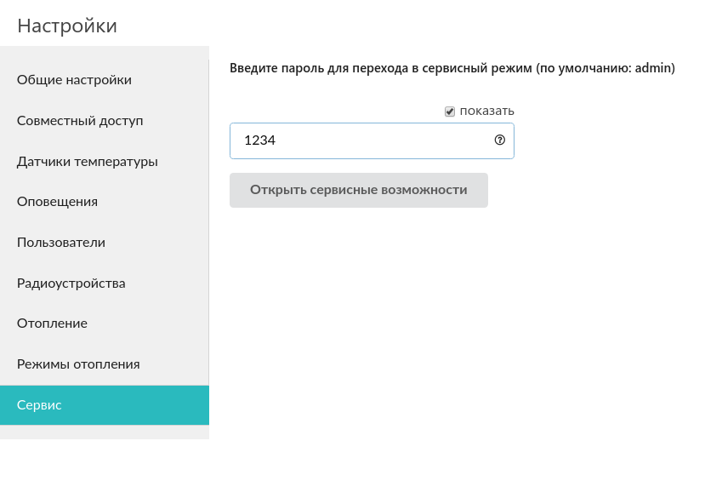

Новый пароль можно установить на вкладке “Общие настройки”:
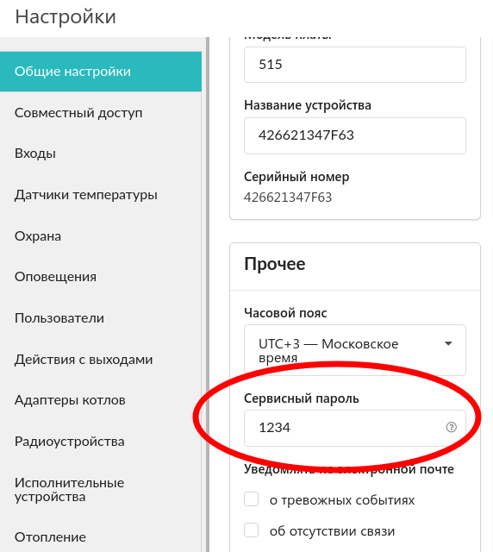

В этой инструкции большая часть настроек относится к сервисному режиму.

Настройка устройства в веб интерфейсе
- Открыть вкладку “Настройки”;
- Окно настроек имеет много своих вкладок, каждая из которых отвечает за часть функциональности устройства: “Входы”, “Датчики температуры”, “Пользователи” и т.д.
- Вся необходимая информация находится во всплывающих окнах, вызываемых кликами по графическому символу “помощь” около графических элементов;

Настройка устройства в Утилите Настройки
- Скачать архив программы Утилиты Настройки для PC на сайте zont-online.ru
- Распаковать архив в любое место на локальном диске.
- Запустить файл с именем z3k_utility.exe (иногда расширение файла .exe не видится в проводнике Windows)
Примечание. Впоследствии процедура развертывания Утилиты будет модифицирована
- Подсоединить PC к устройству USB кабелем. Нажать клавишу “Загрузить из устройства”
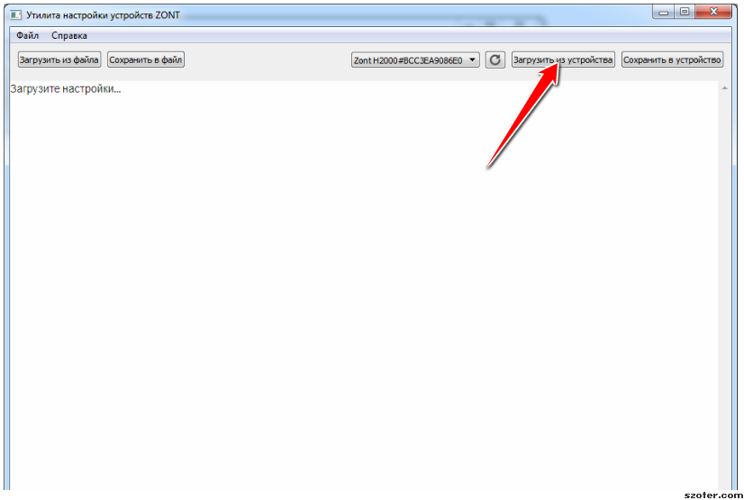
- Появится графический интерфейс настройки:
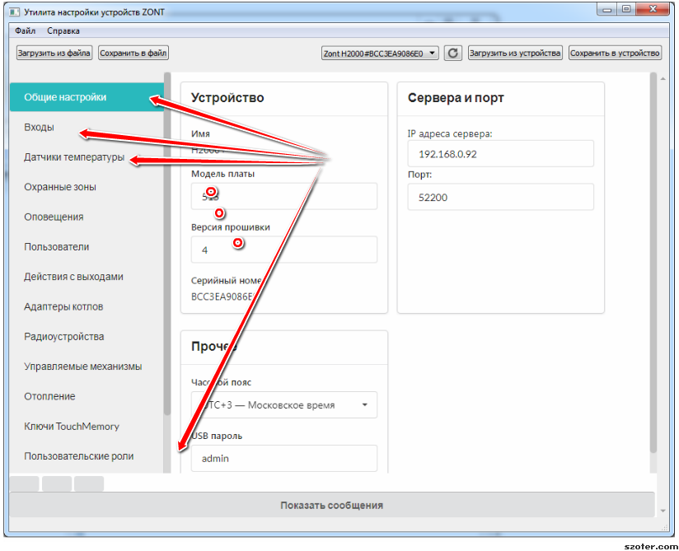
- Следует тщательно заполнить все необходимые вкладки интерфейса. При этом следовать подсказкам около графических элементов
- Конфигурация устройства сохраняется в текстовый файл, по умолчанию он называется config.txt. Для этого выбираем меню “Файл” -> “Сохранить конфиг из устройства”
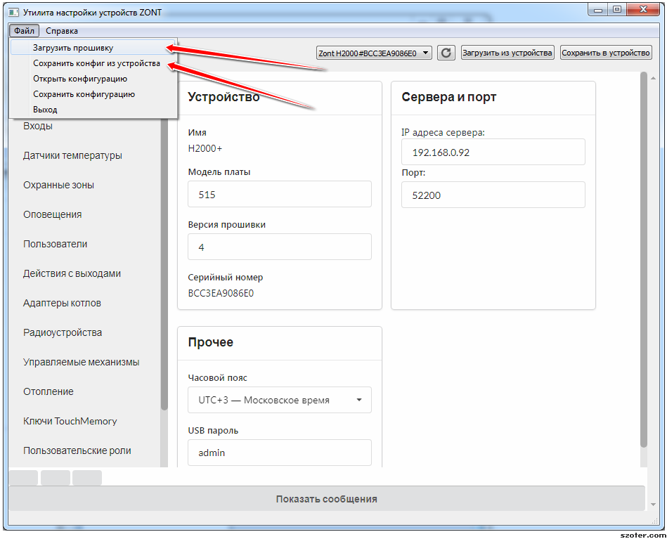
- Конфигурацию можно заново загрузить в Утилиту, для этого есть кнопки “Загрузить из файла”. Потом конфигурацию можно записать в устройство кнопкой “Сохранить в устройство”. Или сохранить в файл кнопкой “Сохранить в файл”
- Утилита может обновить прошивку устройства. Для этого выбираем меню “Файл” -> “Загрузить прошивку”.

Информация на вкладке “Общие настройки”
Пользователь может видеть параметры (и некоторые из них менять);:
- версия ПО
- серийный номер изделия
- выбрать часовой пояс
- пароль для сервисного мастера, он называется “сервисный пароль”
- настройка уведомлений по электронной почте
- шаг изменения температуры кнопками “плюс”/”минус”
- статус подключения через Ethernet/GSM
- настройка получения баланса GSM оператора
- настройка оповещения о низком балансе

Типовые конфигурации системы отопления
Таблица типовых конфигураций систем отопления приведена в отдельном документе:
Таблица типовых конфигураций
Загрузив типовую конфигурацию, можно заметить, что она требует заключительной настройки. В типовой конфигурации уже расписаны все клеммы, реле, входы и выходы. Но остается выбрать датчики температуры и настроить сервоприводы.
Если используются трехходовые смесители, то их тоже надо настроить. Обычно такой сервопривод имеет параметр “время полного поворота” в секундах. Эту величину надо вписать в поле “время полного закрытия”, где по умолчанию стоит обычно 180 секунд. Еще один параметр сервопривода - “Время шага”. Сервопривод управляется импульсами с периодом 10 секунд. В начале каждого периода формируется импульс на уменьшение или увеличение. Длительность этого импульса и есть “Время шага”. По умолчанию в типовой конфигурации оно равно 5 секунд. То есть, 5 секунд сервопривод крутится и еще 5 секунд стоит. Если это время увеличить, то сервопривод будет отрабатывать быстрее. Если уменьшить, то сервопривод будет реагировать медленнее.
Датчики температуры могут быть разных типов - цифровые на шине One-Wire, аналоговые на входах 1...6, радиодатчики. Поэтому типовая конфигурация не определяет датчики. На вкладке настройки такие поля выделены желтым цветом и подписаны те элементы, которые следует задать. Это иллюстрируется ниже:
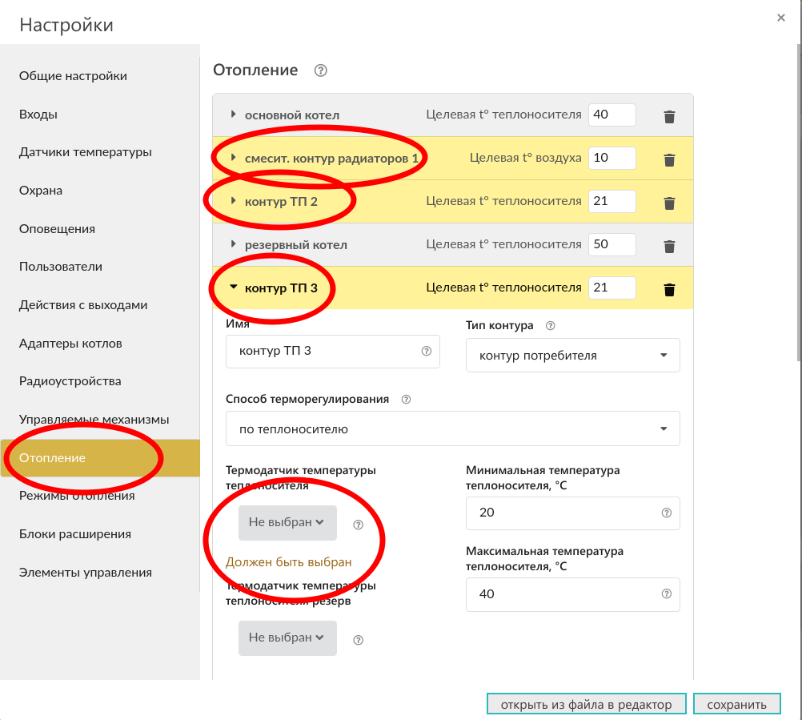
Пользователь выбирает свой набор датчиков, назначает их и тогда желтые индикаторы исчезают.

Одна из конфигураций - “конфигурация 6” более подробно описана в видеоролике:
Урок_4 Шаблон Конфигурации 6_amplif-1.mp4

Примечание. В настоящий момент загрузка новой конфигурации требует следующей процедуры:
- сохранить старый конфиг на случай, если будет необходимость к нему вернуться;
- сразу после загрузки устройство становится недоступным в веб интерфейсе;
- необходимо запомнить его серийный номер, затем удалить устройство из веб интерфейса;
- добавить устройство с его серийным номером.
Эта процедура вскоре не будет нужна и загрузка конфигурации не будет приводить к недоступности в веб интерфейсе.

Использование мобильного интерфейса
Веб сервис можно использовать и на мобильных устройствах. Для этого есть два способа:
- загрузить с Google Play приложение “ZONT”;
- открыть в браузере, например, Chrome, тот же адрес, что и для персонального компьютера - https://zont-online.ru/login
Некоторые скриншоты мобильной версии ниже. Заметим, что между приложением “ZONT” и мобильной версией браузера различия незначительны.
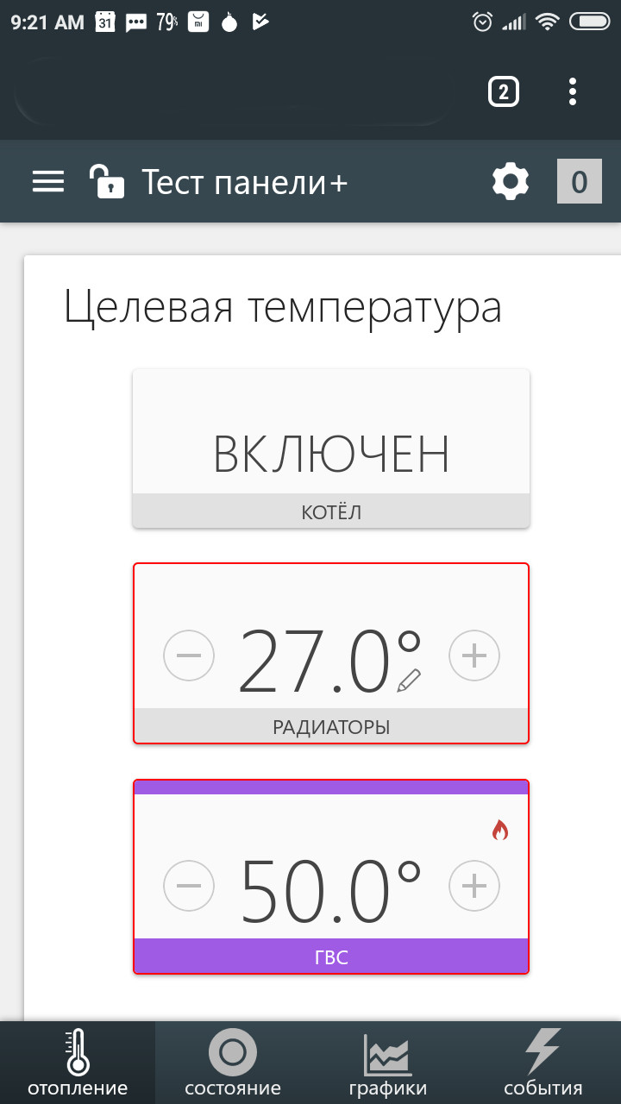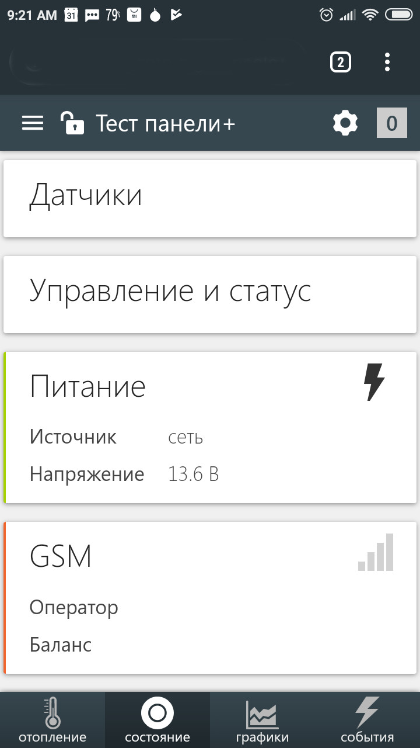
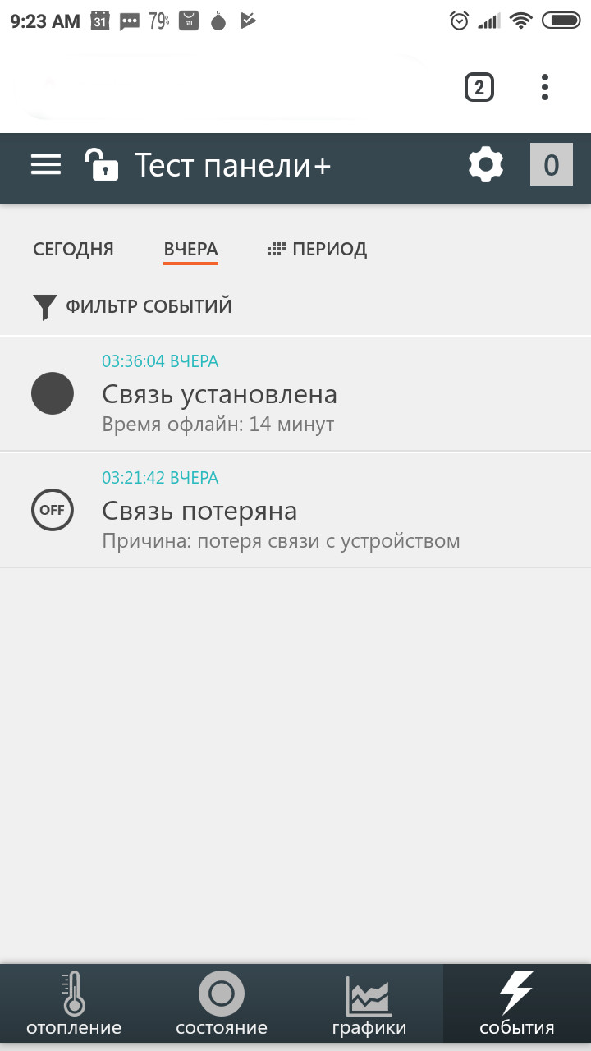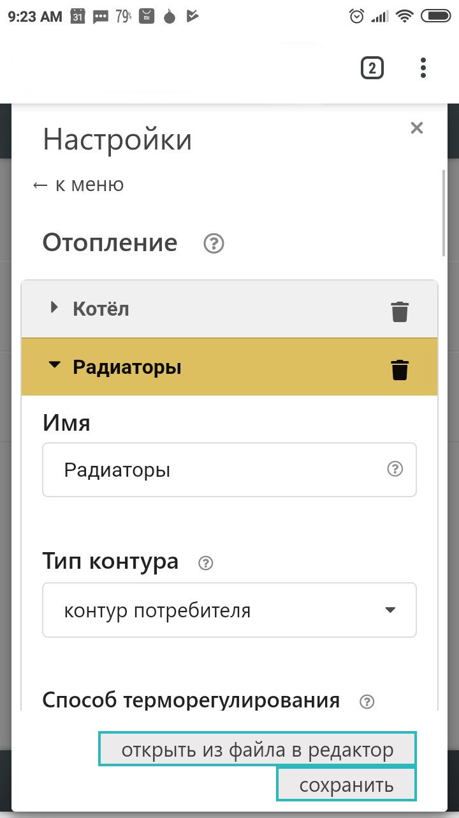

Особенности работы отдельных функций

Задание целевой температуры
Каждый контур обычно имеет целевую (заданную) температуру. Алгоритм управления управляет исполнительным устройством так, чтобы максимально сблизить температуру датчика и целевую температуру.
Можно создать контур и не назначить ему целевую температуру, тогда она по умолчанию будет равна 20 градусов. Задают целевую температуру двумя способами:
- на вкладке “отопление” кнопками “плюс/минус”. При этом рядом с величиной появляется графический символ “карандашик”. Это означает, что температура изменена вручную;
- в настройках режимов надо добавить этот контур. И задать ему температуру или расписание температур. Если режимов несколько, надо подумать, включать ли контур в каждый режим. Часто это будет правильным решением;

Настройка графиков
При настройке графика следует выбрать иконку “карандаш” в правом верхнем углу графика:
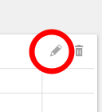
В выпадающем списке отметить необходимые параметры.
Для каждого контура есть три параметра:
- целевая температура
- расчетная температура
- запрос тепла
Целевая температура - это то, что мы видим на вкладке “отопление” на плашке контура.
Расчетная температура - это внутренний параметр. Он актуален для некоторых контуров, например, для регулировки “по воздуху с ПИД регулятором теплоносителя”. В этом случае алгоритм регулировки нацелен на достижение заданной температуры воздуха. Для этого он вычисляет температуру теплоносителя - расчетную температуру.
Запрос тепла может или быть или не быть. Каждый контур может его формировать, для этого в настройках контура есть выпадающий список с опциями. На графике запрос тепла отображается горизонтальной линией под осью времени.

Настройка датчиков температуры
Цифровые датчики температуры сразу определяются при включении. Не рекомендуется вручную вводить серийный номер датчика, если он уже обнаружен устройством. Ручной ввод датчика нужен только в особых случаях, которые будут описаны позже.
Пример вкладки настройки ниже:
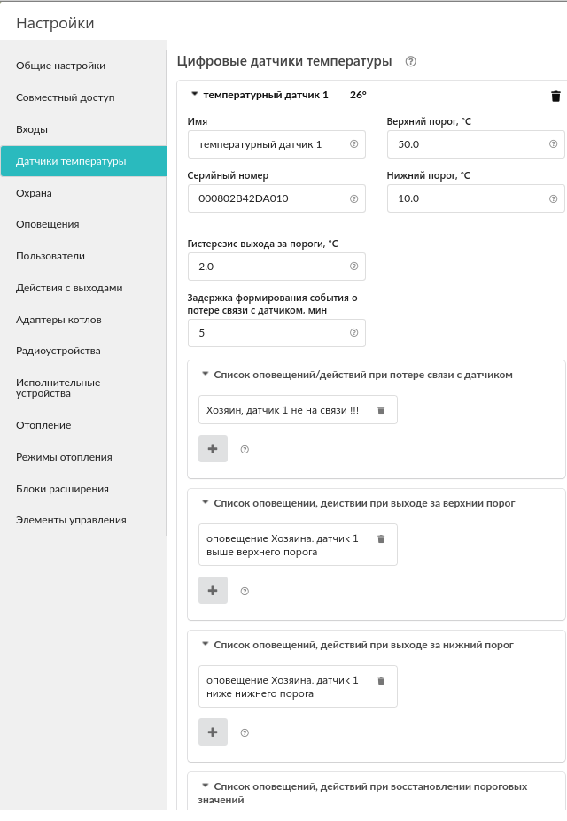
Верхний и нижний пороги нужны для формирования оповещения пользователя. По каждому такому событию можно сформировать специальное оповещение, например, через SMS.
При восстановлении нормальных показаний тоже может быть оповещение. Гистерезис выхода за пороги нужен, чтобы не создавать множество оповещений. Это может происходить, когда параметр на границе.
При потере связи с датчиком тоже может быть оповещение. Если датчики подвержены помехам, например, от силовых цепей, то следует увеличить задержку формирования события о потере связи с датчиком.

Настройка выходов
Устройство имеет 6 реле и еще 6 выходов “открытый коллектор”. Когда надо привязать один из выходов к контуру отопления или к охранной зоне, то сначала следует назначить этот выход на вкладке “Исполнительные устройства”. Выход может управлять реле, сервоприводом, насосом, сиреной или индикатором охраны. После того, как “управляемый механизм” настроен, он выбирается как орган управления для контура отопления или для охраны.
Получается, что “Исполнительные устройства” - это промежуточный слой выходных объектов, которые помогают отделить физические выходы от объектов управления.

Использование выходов с открытым коллектором (ОК)
Как правило, выходы ОК используются для того, чтобы расширить число реле. Для этого используют промежуточные реле. Схема подключения промежуточного реле на рисунке ниже
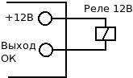
Реле следует выбрать из расчета допустимой нагрузки и удобной конструкции. Обычно такие реле называются “промежуточные реле” и имеют исполнение на DIN рейку.

Управление режимами отопления
Пользователь может создавать набор режимов отопления, оперативно их переключать и это отображается в веб интерфейсе, как на иллюстрации ниже.
Цвет каждого режима используется одинаково как на кнопке включения, так и на плашке контура. Имена режимов произвольные, задаются пользователем.
На иллюстрации видно, что кнопка с названием “Комфорт” имеет такой же цвет, что и контуры “котел 1” и “котел 2”. А кнопка с названием “Эконом” имеет такой же цвет, что и контуры “теплый пол” и “контур радиаторов”. Настройка режимов гибкая, часть контуров может быть и может не быть использована в том или ином режиме. Поэтому, на иллюстрации оба режима “Комфорт” и “Эконом” используются одновременно. Если все контуры используются во всех режимах, то тогда выбор одного из режимов обеспечит переключение всех контуров в это режим.
На графическом элементе каждого контура есть кнопки “плюс” и “минус”. Они позволяют оперативно изменить целевую температуру контура. При этом контур уже не будет считаться в текущем режиме. Цветовое выделение на этого контура исчезает. Так на иллюстрации ниже контур “контур ГВС” не подсвечен ни одним цветом, потому, что его целевая температура была изменена кнопкой “минус”. Обратите внимание, что рядом с целевой температурой появляется иконка “карандаш”, сигнализирующая о ручной коррекции температуры. Если вручную изменить целевую температуру так, что она выйдет за допустимые пределы, то на графическом элементе контура появится красная окантовка. То же будет, если датчик контура вышел из строя. 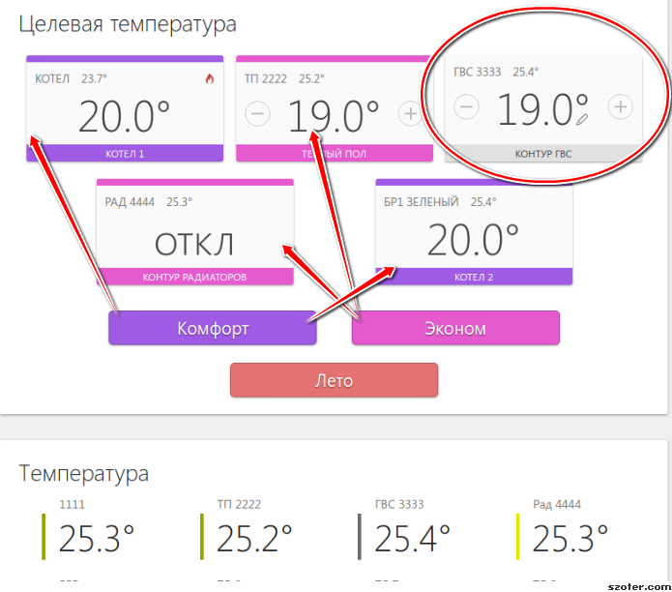

Настройка графика ПЗА (погодозависимой автоматики)
График ПЗА легко задать путем наведения курсора на красную точку графика. Далее можно:
- удержать левую кнопку мыши и “тянуть” эту точку;
- двойным кликом левой кнопки мыши создавать новые красные точки на графике и делать сложные нелинейные графики;

Работа ПЗА
Включение работы ПЗА в контуре отопления позволяет регулировать температуру теплоносителя в зависимости от уличной температуры и желаемой температуры воздуха. Рассчитанная по алгоритму ПЗА температура применяется для регулировки теплоносителя в контуре.
Кривая ПЗА задает зависимость температуры теплоносителя от уличной для поддержания температуры воздуха в помещении равным 20 градусам. Меняя целевую температуру воздуха, можно тем самым сдвигать кривую ПЗА соответственно. При увеличении целевой температуры воздуха кривая сдвигается вверх и влево, при уменьшении вниз и вправо.
Примечание. Возьмем ситуацию, есть датчик температуры воздуха и фактическое значение превышает целевую температуру с учетом гистерезиса. В этом случае контур снимет запрос тепла, то есть выключится.
Работа ПЗА существенно меняется в зависимости от опций настройки контура. Можно свести все опции в таблицу ниже. Рисунок иллюстрирует систему отопления.
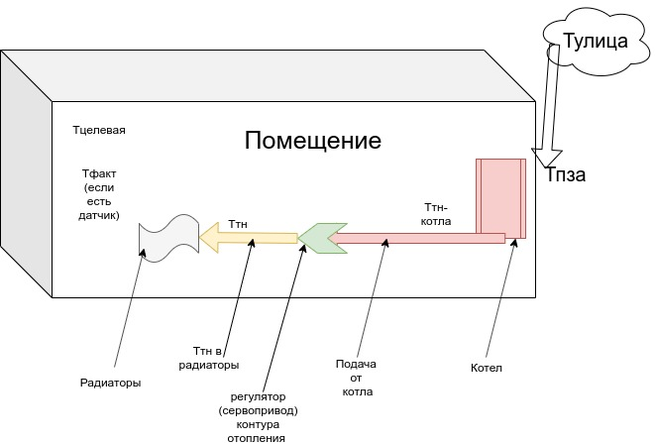

 | регулировка контура “по воздуху”  Примечание 1 | регулировка контура “по воздуху с ПИД регулятором теплоносителя”  Примечание 2 | регулировка “по теплоносителю” с опцией “ПЗА для регулирования температуры воздуха”  Примечание 3 | регулировка “по теплоносителю” с опцией “ПЗА только для запроса тепла”  Примечание 4
Ттн на выходе контура | Ттн=Тпза, т.е. температура ТН на выходе контура вычисляется по кривой ПЗА.  Кривая ПЗА сдвигается, если целевая температура отличается от 20 градусов  Контур выключает запрос тепла, если достигается целевая температура | Ттн вычисляется по алгоритму ПИД. Она ограничивается кривой ПЗА.  Т.е. если Ттн>Тпза, то Ттн=Тпза  Кривая ПЗА сдвигается, если целевая температура отличается от 20 градусов | Ттн=Тпза  Кривая ПЗА сдвигается, если целевая температура отличается от 20 градусов | Ттн=целевой температуре контура в выбранном режиме
Ттн-котла запрашивается у котла | Рекомендуется ставить настройку “запрос на тепло” вида “требуемая теплоносителя+ХХ”  Ттн-котла=Ттн+ХХ | Рекомендуется ставить настройку “запрос на тепло” вида “требуемая теплоносителя+ХХ”  Ттн-котла=Ттн+ХХ | Рекомендуется ставить настройку “запрос на тепло” вида “требуемая теплоносителя+ХХ”  Ттн-котла=Ттн+ХХ | Рекомендуется ставить настройку “запрос на тепло” вида “требуемая теплоносителя+ХХ”  Ттн-котла=Тпза

здесь:
ХХ - сдвиг температуры теплоносителя на 10/20/30/... градусов, выбирается из списка в опции “запрос на тепло”;
Ттн - температура теплоносителя на выходе контура отопления;
Тпза - расчетная температура по кривой ПЗА;
Ттн-котла - температура теплоносителя, запрашиваемая у котла

Примечание 1. Достижение заданной температуры получается за счет включения/выключения запроса на тепло. Запрос на тепло снимается, если датчик воздуха показывает больше, чем целевая.

Примечание 2. Достижение заданной температуры получается за счет плавной подстройки Ттн алгоритмом ПИД. Кривая ПЗА в данном случае только ограничивает Ттн

Примечание 3. В настройках этой опции нет датчика воздуха. Кривая ПЗА сдвигается по целевой теплоносителя, если она отличается от 20 градусов. Температура в помещении может колебаться, так как нет обратной связи.

Примечание 4. Ттн фиксируется в контуре. Это типично для теплого пола. Датчик воздуха не используется. Температура в помещении может колебаться, но если добавить еще контур радиаторов, то он может ее поддерживать

Запрос тепла от контуров потребителя и ГВС
Котел начинает работать, если получает запрос от контура потребителя. Пока нет ни одного запроса, котел выключен. Запросы могут быть разных типов, например:
- включение котла с его целевой температурой;
- включение котла с температурой ПЗА контура потребителя;
- максимальная температура котла;
- определенная температура котла
Вид запроса котла настраивается для каждого контура. Если котел получает несколько запросов тепла, то они сравниваются и выбирается тот, который соответствует большей запрашиваемой целевой температуре;

Работа контура ГВС
Контур ГВС имеет высокий приоритет. Поэтому в тот момент, когда он включается, необходимо останавливать подачу тепла в другие контуры. Для этого используется управление насосами контуров. Если в настройке контура выбрано “Выключать при работе ГВС”, то его насос будет выключаться при запросе тепла от ГВС.
Допустим, что то неисправно и контур ГВС блокирует работу отопительных контуров слишком долго. Чтобы не допустить замерзания дома, следует назначать минимально допустимую температуру в контуре. Если она опустится ниже порога, то контур включится. В этом случае приоритет запроса тепла будет выше приоритета блокировки тепла от ГВС
Примечание. Для конфигурации, где двухконтурный котел для ГВС без бойлера. Котел с цифровой шиной (OpenTherm/EBus). В этом случае в настройке контура котла не следует включать “запрос тепла”. Потому, что запрос тепла в этом случае будет рассматриваться как запрос отопления. В будущих релизах поле “запрос тепла” для такой конфигурации будет заблокировано. То же самое для одноконтурных котлов, которые сами регулируют бойлер косвенного нагрева, без участия нашего устройства. Тогда в контуре котла не следует включать “запрос тепла”.

Управление насосом контура потребителя

На вкладке “Исполнительные устройства” > “Насосы” настраивается один из режимов работы насоса:
- “Постоянная работа”. В этом режиме насос контура потребителя работает непрерывно. Он выключается только при запросе тепла от ГВС, как описано выше. Еще насос выключается, если достигается предельная температура теплоносителя для смесительного контура. Это защищает конструкцию теплого пола от перегрева и выхода из строя. Поэтому этот режим обычно используют для контуров теплого пола;
- “Работа по запрос контура”. В этом режиме насос включается, пока есть запрос тепла. Если запроса тепла нет, то выключается после настраиваемого выбега. Этот режим обычно используют в контуре прямого регулирования;
- “Работа по ПЗА”. В этом режиме насос работает так же, как и в режиме “Постоянная работа”. Но дополнительно он выключается при переходе в летний режим. Переход в летний период по уличному датчику, когда температура выше порога;

Насос следует включать в контур потребителя на вкладке “Отопление” в списке “Исполнительные устройства управления контуром”.
Есть еще одна особенность работы управления насосом. Это периодическая, раз в две недели, короткая прокрутка насоса, даже если он должен быть выключен. Это делается для предотвращения механических проблем в летнее время. Опция включается для каждого насоса отдельно.

Настройка каскада котлов
Как только появляется второй контур котла, так в каждом контуре потребителя появляется опция “Источник тепла”. Где следует выбрать один из контуров котла. Так как пока котел был один, этой опции не было, то сразу все контуры котлов в настройках подсвечиваются красным и в каждом из них появляется красная надпись “Источник тепла” - “должен быть выбран”. Поэтому, следует вернуться в настройки контуров потребителя и выбрать один из котлов. Если потом будет настроен каскад котлов то надо будет еще раз вернуться и перенастроить уже на каскад котлов. Получается, что настройки контуров взаимозависимы. Что в некоторых случаях приходится последовательно менять настройки, зависящие от настроек в других контурах. Такая процедура может показаться затруднительной, но она позволяет “на лету” проверять правильность и связность настроек всей системы.

Управление каскадом котлов
Допустим, есть каскад из N котлов. Из них несколько котлов уже включены. Последним в каскад был добавлен котел с номером L. Правило управления каскадом:
- все котлы, которые включены, работают на максимальной температуре, кроме последнего, ведомого (L), добавленного в каскад позже других;
- в настройках каскада задается время “включения/отключения ведомого котла” T;
- регулируется только котел L. То есть все запросы тепла передаются только ему. Отслеживается его состояние, сколько времени он непрерывно включен или выключен;
- если котел L в течение времени T постоянно включен, то значит его не хватает и добавляется еще один котел и он становится котлом L;
- если котел L в течение времени Т постоянно выключен, то значит он не требуется в каскаде и он убирается из каскада и назначается другой котел L;
- задается время ротации котлов, обычно это большой период, измеряемый сутками;

Управление резервным котлом
Работа котла с резервом похожа на работу каскада из двух котлов. Разница в том, что один из котлов назначается ведущим и ротация котлов уже не происходит;

Управление параллельной работы котлов
Параллельная работа котлов заключается в том, что все котлы одновременно получают запросы на тепло.

Управление сервоприводом (краном смесителя)

вариант трех-ходового крана
Основные принципы работы с сервоприводом (трехходовым краном):
- Устройство работает с трехходовыми сервоприводами, которые представляют собой электромотор с командами “открывание” и “закрывание”;
- Устройство формирует N - секундный цикл. По умолчанию N=10 секунд. Это “Период шага”, то есть период импульсов команд. В начале каждого периода подается команда “открывание”/”закрывание” фиксированной длительности. Эта длительность настраивается и называется “Время шага”. Контур управления может менять эту величину по своему собственному алгоритму с целью минимизировать время переходного процесса.
Примечание: начальное значение величины “Время шага” - 5 секунд. Если хотите ускорить работу сервопривода, то увеличьте ее до 0.6*N...N секунд. Если хотите замедлить работу сервопривода, то уменьшите ее до 0.05*N...0.4*N секунд;
- Считается, что каждый сервопривод имеет время полного хода, типичная величина 100...200 секунд.
Примечание: время полного хода сервопривода обычно указано на корпусе привода. Введите эту величину в поле “Время полного закрытия”. Если оставить там величину “0”, то сервопривод работать не будет;
- В настройках трехходового сервопривода есть поле “Пропорциональный коэффициент сек/град”. Если он не ноль, то корректируется величина из поля “Время шага”. Алгоритм следующий. Вычисляется разность температур, заданной и фактической. Разность температур умножается на коэффициент, получается добавка к величине “Время шага”. Например, если фактическая температура 35, а заданная 30, то разность равна 5 градусов. Если поставить коэффициент 0, то такой алгоритм коррекции работать не будет;
- возможно, что будет проблема с автоколебаниями контура. Это когда сервопривод в стационарном режиме периодически колеблется вокруг заданного значения. Если амплитуда колебаний невелика, то это нормально. Чтобы ее уменьшить, можно уменьшить “Время шага” и одновременно подобрать экспериментально величину “Пропорциональный коэффициент”;
- Если контур управления подает на каждом цикле одну и ту же команду - “закрывание” или “открывание”, то со временем сервопривод дойдет до упора и далее вращаться не будет.
Есть опция “не останавливать по достижении времени закрытия”. Если она стоит, то команды будут подаваться несмотря на то, что сервопривод дошел до упора.
Опция “не останавливать по достижении времени закрытия” устанавливается, чтобы предотвратить бесполезное включение реле, когда мотор дошел до крайнего положения. Устройство подсчитывает время вращения в одну и ту же сторону. По достижении времени полного хода команды прекращаются, включается блокировка. Когда направление перемещения, то есть команд, изменяется на противоположное, то эта блокировка снимается;
Примечание: если по достижении крайнего положения сервопривода его повернуть вручную - контроллер этого не узнает. И регулировать не будет. Поэтому, рекомендуем пересбрасывать питание всякий раз, после ручного вмешательства в положение сервопривода.
- Возможна ситуация, когда контур перешел в состояние “авария”. Например, из-за выхода из строя датчика температуры. Работа сервопривода при этом случае зависит от опции “закрывать при аварии”. Если она выбрана,то сервопривод закрывается. Если нет, то сервопривод остается в том положении, в котором был до аварии;

Ниже приведена иллюстрация работы управления сервоприводом. Импульсы, которые генерируются контроллером:

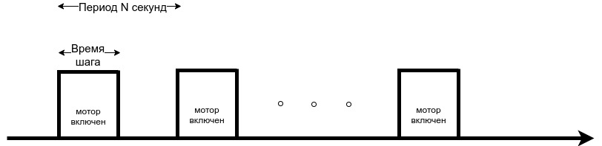
Так как ресурс реле ограничен, то лучше использовать выходы “открытый коллектор” (ОК) в связке с внешними твердотельными реле. Твердотельные реле имеют неограниченный ресурс в отличие от электромеханических реле.

вариант термоголовки
В настройке есть выбор из двух опций - трехходовой кран и термоголовка. Все, сказанное выше, относится к трехходовому крану. Термоголовка работает почти так же. Только она включается только в одну сторону (открывание или закрывание, зависит от ее конструкции). В противоположную сторону она переходит за счет остывания специального нагревательного элемента в ее конструкции.
С периодом N секунд организуется последовательность импульсов. Длительность импульсов определяется параметром "Время шага". Так же, как для сервопривода, реальное время шага корректируется параметром "коэффициент пропорциональности".
Разница в том, что импульсы посылаются либо для увеличения, либо для уменьшения. Это определяется опцией "инверсный режим". Если он не выбран, то для открывания посылаются импульсы. Если выбран, то для закрывания.

Управление контуром потребителя при использовании ПИД регулятора
Возможно использовать датчик воздуха и датчик теплоносителя (ТН) и при этом выбрать ПИД регулирование. Тогда ПИД алгоритм будет рассчитывать заданную температуру теплоносителя на выходе контура и будет регулировать ее. ПИД алгоритм вычисляет разницу между целевой температурой воздуха и показаниями датчика воздуха. Разница температур используется для вычисления температуры теплоносителя. В результате температура теплоносителя поддерживается на неком среднем уровне, соответствующем достижению целевой температуры. Это обеспечивает, к примеру, равномерный нагрев радиаторов.
Отметим, что в этом случае параметр “гистерезис” применяется не к температуре воздуха, а к температуре теплоносителя. Подразумевается, что используется трехходовой смеситель/сервопривод. Вычисленная температура ТН будет регулироваться с учетом гистерезиса, то есть колебаться относительно номинальной на величину гистерезиса.

Рекомендации по использованию датчиков температуры DS18S20/DS18B20
- Датчики подключаются на один шлейф параллельно друг за другом;
- Удаленность последнего датчика в шлейфе не может превышать 100 м;
- Максимально допустимое расстояние датчика от шлейфа - 0,7 м;
- Нельзя прокладывать шлейф с датчиками в одном кабельном канале с электропроводкой помещения;
- Шлейф датчиков должен пересекаться с электропроводкой под углом 90 градусов;
- Возможны помехи, вызываемые неисправностью люминесцентных и светодиодных светильников;
- Сечение провода шлейфа должно быть, желательно, не менее 0.4 кв.мм (для достижения максимальной длины шлейфа);
- Датчики могут включаться по двухпроводной схеме, но лучшая помехоустойчивость достигается при трехпроводной схеме с питанием от цепи +5В;
- Возможно питание датчика от клеммы “Low Power”, расположенной рядом с разъемом антенны 433 МГц. Напряжение этой цепи примерно 4.2В;
- Рекомендуется использовать витую пару;
- В случае сильных силовых помех рекомендуется использовать Ethernet кабель CAT5(6) (UTP). В этом случае одну витую пару использовать для цепей "Сигнал" и "Общий". Остальные цепи надо использовать для цепей "Общий" и "Питание 5В". Возможная схема ниже:
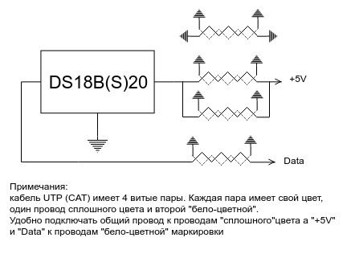

Использование аналоговых датчиков температуры NTC
Датчики подключаются к аналоговым входам. Проверьте, что не используется одновременно выход ОК (Открытый Коллектор) с тем же номером. Они используют одну и ту же клемму прибора.
Для подключения датчика требуется добавить внешний резистор между входом и клеммой питания “Выход 12В”. Номинал этого резистора указывается в настройках прибора. Для NTC датчиков сопротивлением 5/10/15/20 КОм рекомендуется использовать резистор 15 Ком 1%.
Погрешность датчика можно корректировать на 5 градусов в настройках.
Подключение датчиков NTC следует выполнять витой парой и учитывать сопротивление провода. Учесть, что сопротивление датчика резко уменьшается, например, при температуре 80 градусов NTC-10 КОм имеет сопротивление 1.26 КОм. Поэтому рекомендуется использовать провод сечением 0.2 кв. мм на больших расстояниях.
Если выбрать NTC10 (10 КОм) в настройках, то используется следующая таблица сопротивлений:

температура | -10 | 0 | 10 | 20 | 25 | 40 | 60 | 80
NTC10, KOm | 55.3 | 32.65 | 19.90 | 12.49 | 10.00 | 5.32 | 2.49 | 1.26

Управление контуром при отказе датчика температуры
Если датчик перестал выдавать показания, то возможны следующие варианты:
- если это контур котла с релейным управлением - контур переходит в режим периодического включения/выключения с интервалом 10 минут. То есть ожидается, что котел будет работать на 50 процентов мощности;
- если это контур потребителя или контур ГВС с релейным управлением, то запрос тепла будет производиться периодически с интервалом 10 минут. Запрос тепла будет производиться по целевой температуре котла. То есть ожидается, что контур будет работать на 50 процентов мощности;
- если это контур потребителя или контур ГВС со смесителем, то смеситель остается в том положении, в котором он был. То есть новые команды поворота на него уже не подаются. При этом запрос тепла формируется

Индикация при отказе датчика температуры
На вкладке ОТОПЛЕНИЕ контур с отказавшим датчиком подсвечивается красной рамкой: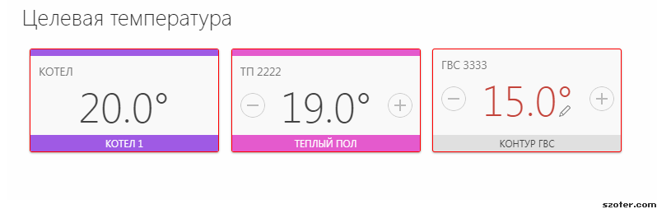

Индикация при отказе адаптера котла
На вкладке ОТОПЛЕНИЕ контур с отказавшим адаптером подсвечивается красной рамкой.

Индикация, и управление, когда температура выходит за границы порогов
Целевая температура будет отображаться красным цветом.
Контур обязательно включается с высшим приоритетом, если измеренная температура ниже минимальной.
Контур обязательно выключается, если измеренная температура выше максимальной.
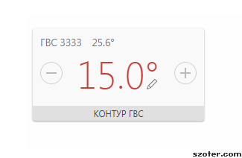

Индикация контура котла
Индикация контура котла имеет некоторые особенности. Котел может иметь состояния:
ВКЛЮЧЕН - котел включен, готов к работе. Это не говорит, греет он или нет. За нагревание котла отвечает другой графический элемент - красное пламя в верхнем левом углу плашки котла и целевая температура в скобках после надписи ВКЛЮЧЕН;
АВАРИЯ - котел в состоянии авария. Сигнал аварии поступает по интерфейсу OpenTherm/EBus (планируется обрабатывать сигнал аварии еще и аналоговым входом);
ОТКЛЮЧЕН - котел выключен в данном режиме или по расписанию;
РЕЗЕРВ - котел в резерве. Если котел работает в каскаде и пока не задействован, он будет отображаться не как РЕЗЕРВ, а как ВКЛЮЧЕН;
Пример индикации контура котла ниже:
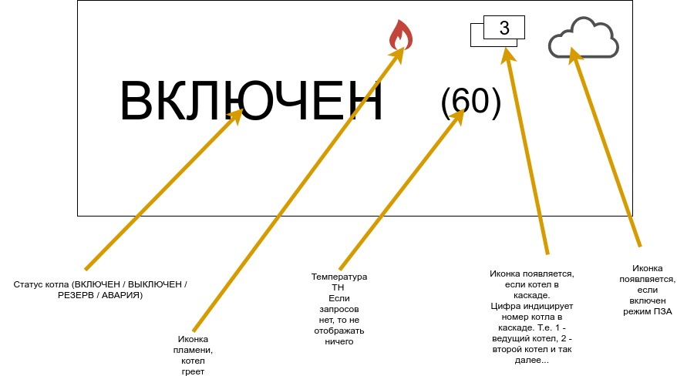

Антилегионелла
Антилегионелла - это специальный сервисный режим работы ГВС. Он нужен для периодического обеззараживания воды. Каждые две недели в полночь температура ГВС на 15 минут поднимается до 85 градусов.

Радиоканал 433 МГц
Устройство имеет встроенный приемник 433 МГц. Это позволяет подключать брелоки и датчики 433 МГц стороннего производителя.
Брелок или датчик надо включить и нажать кнопку “разрешить добавление (кнопок). После чего нажать кнопку брелока или вызвать срабатывание датчика.

Радиодатчики и радиомодуль 868 МГц
Как только радиомодуль подключается к устройству, так сразу же он появляется в настройках на вкладке “Настройки” -> “Радиоустройства”
Радиомодуль обнаруживает радиодатчики и они тоже появляются в настройках. Для этого нужна следующая процедура:
Нажать кнопку регистрируемого радиоустройства и удерживать ее до загорания (не короткого мигания) светодиода радиоустройства. Время горения светодиода примерно 1-1,5 сек. После успешной регистрации радиодатчик появится в списке зарегистрированных. Для регистрации радиобрелока необходимо одновременно нажать и удерживать кнопки снятия и постановки на охрану.
Примечание: для экономии батареи радиодатчика его обмен с устройством делается как можно реже. Если показания не меняются, то данные обновляются с периодом 10 минут. Если показания изменяются либо это событие - протечка, движение, то это сразу же сообщается устройству. Поэтому графики радиодатчиков температуры обновляются только изредка. Если из-за помех или слабого сигнала данные от радиодатчика не поступали в течение следующего 10-минутного периода, то возможны “провалы” на графике.

Условные обозначение (иконки) радиодатчиков

датчик протечки: сухой/сработал

датчик движения: в покое/сработал

индикатор уровня сигнала: отличный/отсутствует
уровень заряда батареи

измерение влажности

Использование аналоговых входов с внутренней подтяжкой к цепи плюс 3.3В
Входы устройства подключены к цепи плюс 3.3В через резистор 100 КОм. Это позволяет подключать шлейфы сигнализации, NTC термодатчики и другие приборы. Для NTC термодатчиков есть необходимость подключать внешний подтягивающий резистор к цепи питания.

Модуль расширения ZE-66
Представляет собой еще одно устройство, с подобным аппаратным обеспечением. По сравнению с основным устройством H2000+ часть аппаратных функций могут не устанавливаться или быть опцией. Например, GSM модем и Ethernet контроллер. Модуль расширения ZE-66 позволяет удвоить число реле, выходов с открытым коллектором, аналоговых входов, 1-Wire входа для датчиков температуры.
Модуль расширения ZE-66 соединяется с основным блоком через различные интерфейсы. В настоящее время реализовано два варианта соединения основного устройства H2000+ и модуля расширения ZE-66:
- через линию RS-485;
- через Ethernet (опционально, пока не выпускается)
Примечание. Оба прибора должны быть в одной подсети Ethernet. Например, подключены к одному и тому же роутеру.

Допустим любой из вариантов соединения. Линия RS485 - при длине связи до 200 метров. При больших длинах рекомендуется устанавливать дополнительные резисторы 120 Ом между клеммами A и B с обоих концов линии и использовать специальную витую пару CAT5.
Индикация в модуле расширения ZE-66 следующая:
- красный индикатор периодически включается - признак нормальной работы;
- зеленый индикатор вспыхивает - работа K-Line;
- желтый индикатор вспыхивает - работа RS-485;

Цифровые датчики, подключенные к модулю расширения ZE-66 будут отображаться в настройках точно так же, как и для основного блока. Входы, выходы и реле будут иметь в названии пометку “модуль расширения” и будут добавлены в выпадающих списках настроек H2000+.
В таблице ниже назначение клемм модуля расширения ZE-66 и клемм H2000+ (для справки). Позиции клемм одни и те же, так как плата ZE-66 идентична плате H2000+.

H2000+  нижний ряд клемм | Модуль расширения ZE-66  нижний ряд клемм
плюс 12В основного питания | плюс 12В основного питания
минус основного питания | минус основного питания
плюс 12В выход | плюс 12В выход
минус резервного АКБ | минус резервного АКБ
плюс резервного АКБ
Универсальный вход 1 | Универсальный вход 1
Универсальный вход 2 | Универсальный вход 2
Универсальный вход 3 | Универсальный вход 3 - См. Примечание, не работает на версии < 0.6
Универсальный вход 4 | Универсальный вход 4 - См. Примечание, не работает на версии < 0.6
Универсальный вход 5 | Универсальный вход 5 - См. Примечание, не работает на версии < 0.6
Универсальный вход 6 | Универсальный вход 6 - См. Примечание, не работает на версии < 0.6
реле 1 НР | реле 1 НР
реле 1 О | реле 1 О
реле 1 НЗ | реле 1 НЗ
реле 2 НР | реле 2 НР
реле 2 О | реле 2 О
реле 2 НЗ | реле 2 НЗ
реле 3 НР | реле 3 НР
реле 3 О | реле 3 О
реле 3 НЗ | реле 3 НЗ
реле 4 НР | реле 4 НР
реле 4 О | реле 4 О
реле 4 НЗ | реле 4 НЗ
реле 5 НР | реле 5 НР
реле 5 О | реле 5 О
реле 5 НЗ | реле 5 НЗ
реле 6 НР | реле 6 НР
реле 6 О | реле 6 О
реле 6 НЗ | реле 6 НЗ
Примечание: 17.09.2019 выпущена прошивка 0.6. Она исправляет ошибку неработоспособности входов 3-6. Архив прошивки можно взять здесь:
https://drive.google.com/open?id=1I7rKJFMsnmb5iDyX6fVIBLbW8ek4HXaM
Инструкция в архиве

H2000+  верхний ряд клемм | Модуль расширения ZE-66  верхний ряд клемм
плюс 4.2В выход питания | плюс 4.2В выход питания
минус для внешний устройств | минус для внешний устройств
RS485-A | RS485-A
RS485-B | RS485-B
K-Line | K-Line
EBus | EBus
EBus | EBus
OpenTherm 2 | OpenTherm 2
OpenTherm 2 | OpenTherm 2
OpenTherm 1 | OpenTherm 1
OpenTherm 1 | OpenTherm 1
CAN-H
CAL-L
плюс внешнего динамика
минус внешнего динамика
минус датчика DS18S20 | минус датчика DS18S20
плюс датчика DS18S20 | плюс датчика DS18S20

Примечание. В будущем появятся различные модули расширения с различной функциональностью.

Действия с выходами
На вкладке “Настройки” - “Действия с выходами” можно настроить управление выходом. Например, настроить управление исполнительным устройством по расписанию или от веб-кнопки.
Выход можно:
- включить;
- выключить;
- включить на заданное время
Включенный выход может генерировать импульсы заданной длительности и заданным периодом.
Выход может работать по расписанию. Примечание: в момент наступления момента действия по расписанию устройство должно быть включено. Если, например, настроено включение в 10:00, а устройство было выключено с 9:50 до 10:05, то событие не сработает.

Веб элементы управления и индикации
Пользователь может самостоятельно создавать простые “веб-кнопки” и “веб-индикаторы”. Это позволит контролировать состояние и управлять состоянием реле, выходов ОК и т.п.

Опции элемента:
- Статус входа/выхода
  - позволяет в веб интерфейсе на вкладке СОСТОЯНИЕ иметь индикацию входа или выхода (реле)
- Простая кнопка
  - активирует “действие с выходом”, заранее настроенное на соответствующей вкладке настроек
- Сложная кнопка
  - активирует два “действия с выходом”, заранее настроенные на соответствующей вкладке настроек. Первое действие при нажатии на кнопку, второе действие при повторном нажатии на кнопку

Каждая кнопка/индикатор имеет произвольный текст, задаваемый пользователем.
Отметим, что прежде чем создавать веб элемент кнопки, надо создать “действие с выходом”, которое надо выполнить. Например, требуется одним нажатием включить реле, а повторным - выключить. Тогда создаем два “действия с выходом”, в одно включаем, в друго выключаем. Используем “Сложную кнопку” и привязываем действия.
Еще пример. Создадим управление реле по расписанию. Дополнительно хотим вручную управлять этим же реле. Для этого создаем:
- “действие с выходом” для включения по расписанию в заданное время;
- “действие с выходом” для выключения по расписанию в заданное время;
- “действие с выходом” для включения вручную;
- “действие с выходом” для выключения вручную;
- создаем сложную кнопку и добавляем в ее настройки предыдущих два действия;
- создаем элемент индикации для того, чтобы было видно текущее состояние реле;
Примечание: частая ошибка при создании “сложной кнопки” заключается в перепутывании статуса “активной кнопки” и “неактивной кнопки”. Если кнопка активна, то к ней привязывается действие “ВЫКЛЮЧИТЬ”. Если кнопка неактивна, то к ней привязывается действие “ВКЛЮЧИТЬ”. Иллюстрация ниже показывает такую ошибку и как ее исправить.
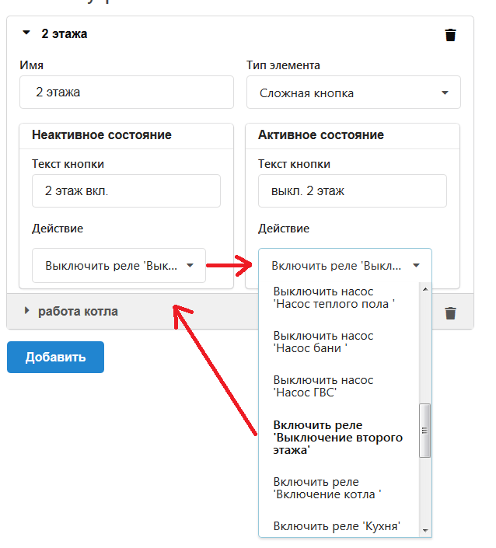

Использование резервной аккумуляторной батареи (АКБ)
Если есть необходимость подключения резервирования питания, то следует подключить к клеммам АКК внешнюю АКБ напряжением 12В и емкостью 3...7 А/часов. При этом следует учесть, что напряжение заряженной батареи 13.65В и требуется повысить напряжение питания до 16В или более. Ток заряда примерно 140 мА.

Схема входной цепи аналогового входа
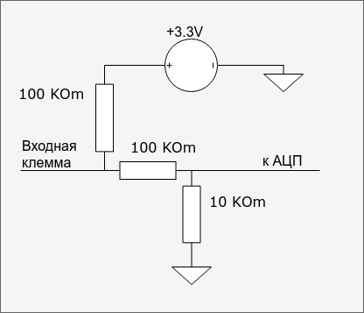
Из схемы видно, что на свободном входе всегда будет напряжение 1.7В. Это напряжение будет индицироваться, если добавить аналоговый вход в настройках.

Алгоритм работы при подключении внешнего термостата
На входные контакты можно подвести сигнал от внешнего термостата. Высокий уровень считается запросом тепла. Чтобы вход был настроен как вход комнатного термостата надо в выпадающем списке функций входа выбрать “комнатный термостат”: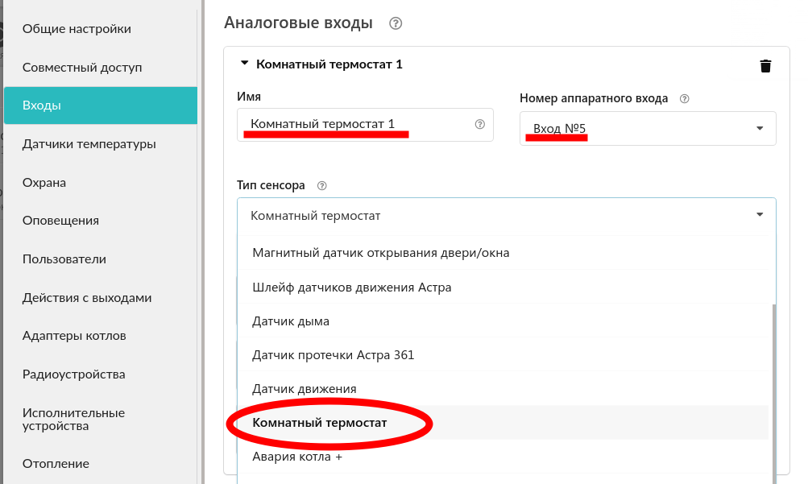

Возможны два сценария работы:
- Запрос от внешнего термостата приводит к нормальной работе контура. Отсутствие запроса приводит к блокировке контура;
- Запрос от внешнего термостата приводит к тому что контур транслирует запрос тепла к котлу. Регулировка контура по заданной температуре не производится. Но все равно контролируются предельные значения температуры, чтобы не допустить перегрева

В настоящее время реализован вариант “B”, вариант “A” в разработке.

Подключение датчика давления HK3022 или подобного
Датчик давления с аналоговым выходом 0.5В-4.5В подключается к аналоговому входу. Для его работы потребуется отдельный блок питания 5В с выходным током не менее 100 мА.
Датчик имеет кабель с тремя проводами:
- черный - подключается к цепи “общий” (минус основного питания) и к цепи минус 5В отдельного блока питания;
- красный - подключается к источнику питания плюс 5В;
- желтый - подключается к одному из аналоговых входов (универсальный вход 1/2/3/4/5/6)

Вход датчика следует настроить на вкладке “НАСТРОЙКИ” - “ВХОДЫ”. Дать ему имя и выбрать профиль:
“Датчик давления HK3022 5 бар”
или:
“Датчик давления HK3022 12 бар”

Подключение различных датчиков к аналоговому входу
В настройках аналоговых входов есть несколько опций выбора типа датчика:
- Датчик давления HK3022 5 бар
- Датчик давления HK3022 12 бар
- Магнитный датчик открывания двери/окна
- Шлейф датчиков движения Астра
- Датчик дыма
- Датчик протечки Астра 361
- Датчик движения (одиночный, без шлейфа)
- Комнатный термостат
- Авария котла +
- Авария котла -

Более подробно о каждом типе подключения, схеме подключения, порогах напряжения в отдельном документе “Профили охранных датчиков, датчиков давления и других”

Схема подключения оптореле к выходу ОК
Есть специфика подключения оптореле к выходу ОК. Это связано с тем, что выход ОК одновременно является и входом. К которому подключен внутренний резистор подтяжки к +3.3В номиналом 100 КОм. Схема подключения приведена на рисунке ниже:

Проблема в том, что оптореле может “зажечься” даже от малого тока через цепь
+3.3V - 100 KOm - оптрон - +12V
Чтобы предотвратить это, рекомендуется включить дополнительный резистор 1 КОм, как показано на рисунке выше.
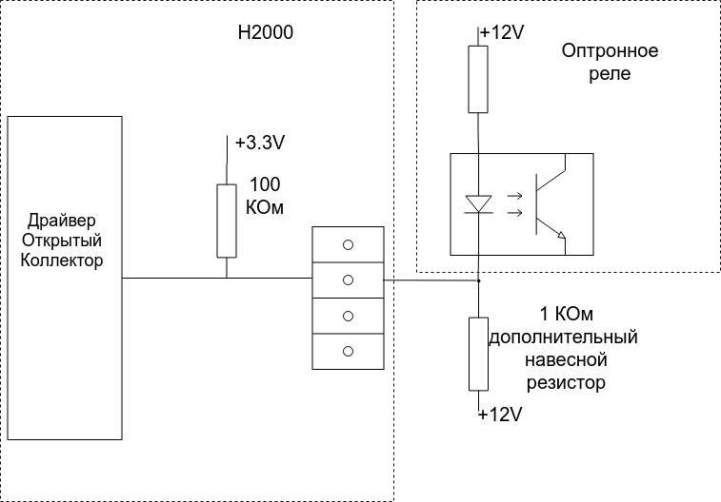

Возможны и другие варианты решения этой проблемы. Приведенная выше схема может помочь понять, что следует сделать.

Датчик дыма типа ИП212 или подобный
Для подключения такого датчика важно учитывать, что он нуждается в специальной процедуре постановки на охрану и снятия с охраны. Точнее, требуется кратковременно снять питание с датчика. Датчик питается от шлейфа, поэтому достаточно будет, если шлейф будет замыкаться на короткое время.
Программа устройства пока не поддерживает такую функцию. Она будет доработана, но пока этого не сделано, можно добавить специальную конфигурацию. Вход датчика и выход ОК подключены к одной и той же клемме. Выход ОК будет замыкать шлейф для короткого сброса.
Порядок настройки следующий:
- на вкладке “входы” настроить вход как “датчик дыма”;
- на вкладке “действия с выходами” создать “сброс датчика дыма” назначить тот же номер “выход ОК”, что и “вход”;
- выбрать тип действия - “включить на время” и назначить время 1 секунду
- на вкладке “охрана” создать охранную зону, указать “датчик” - датчик дыма и добавить действия при постановке на охрану/снятии с охраны - “сброс датчика дыма”. В результате, при каждой постановке на охрану или снятии с охраны будет сниматься питание

Индикация ошибок котла
Если котел имеет цифровой интерфейс OpenTherm/EBus, то возможна индикация ошибок котла.Для этого следует на вкладке “Адаптер котла” выбрать тип котла. Поддерживаются не все типы котлов. Если указать тип “другой”, то будут отображаться условные номера ошибок без расшифровки и без привязки к конкретному типу оборудования.
На иллюстрации ниже показано, как выбрать тип котла
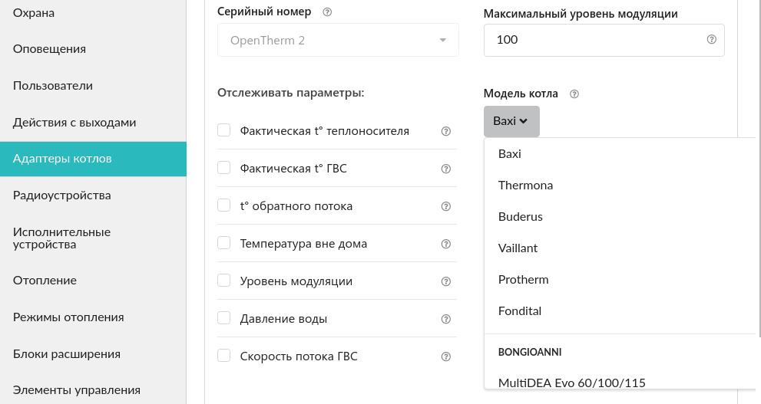
На иллюстрации ниже показан пример отображения аварии котла
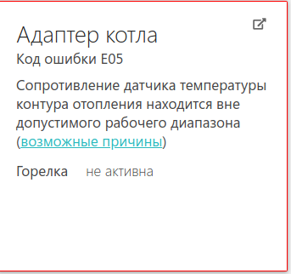

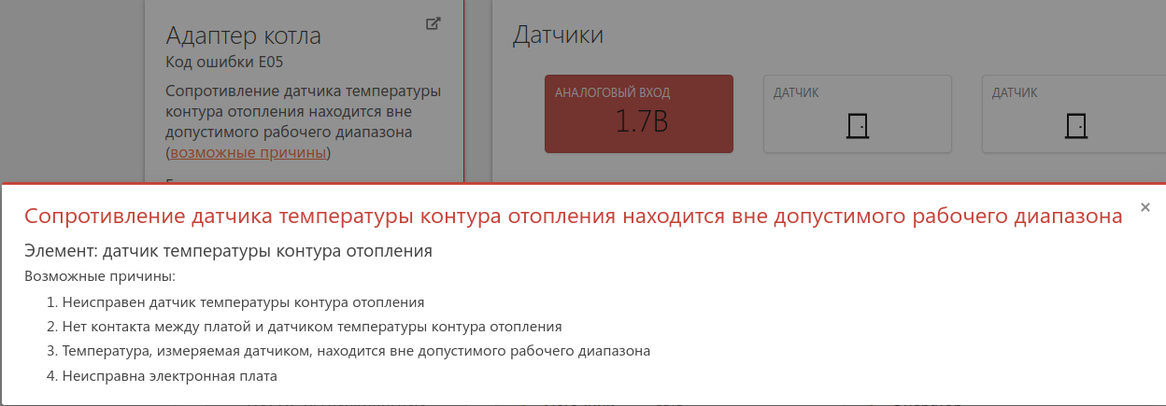

Настройка доступа другим пользователям
На иллюстрации ниже показано, как дать доступ другому пользователю, уже зарегистрированному на сайте zont-online.ru
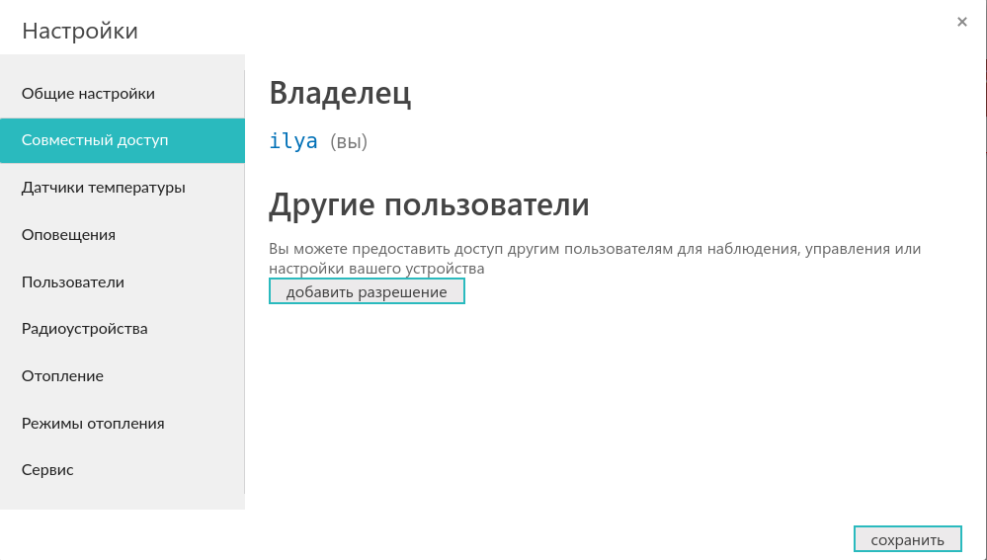
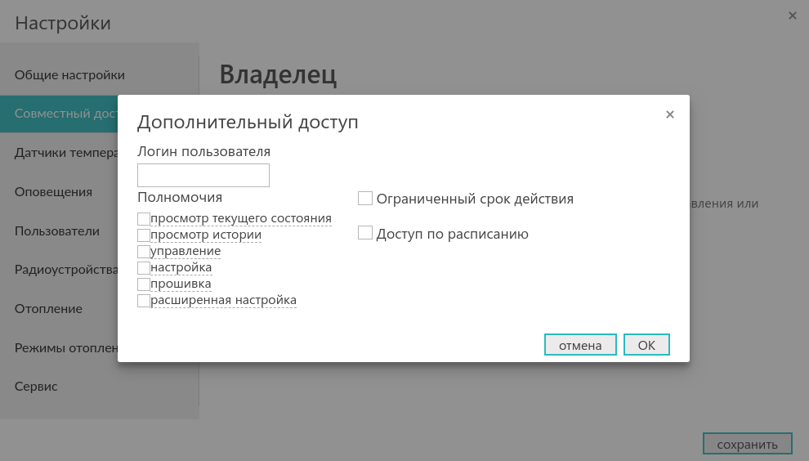

Расписание для режимов отопления
Расписание в настройке режимов отопления может быть разных типов:
- дневная температура
- еженедельная температура
- интервальное расписание

Рассмотрим их подробнее.

Расписание типа “дневная температура”
Задаются температуры/режимы с интервалом один час. Выбрать желаемую температуру или режим далее в 24-часовом поле настройки выбрать нужный интервал. Иллюстрация ниже показывает пример настройки:
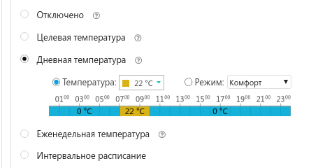

Расписание типа “еженедельная температура”
Задаются температуры/режимы с интервалом один час на неделю. Выбрать желаемую температуру или режим далее в поле настройки выбрать нужный интервал. Иллюстрация ниже показывает пример настройки:
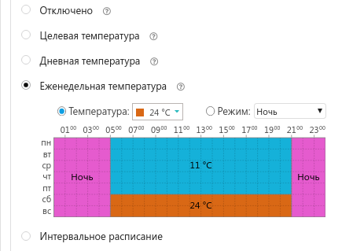

Расписание типа “интервальное”
Задаются температуры/режимы на определенном временном интервале с дискретом одна минута. Таких интервалов можно сделать несколько. Вне этих интервалов задается некий общий режим или температура.
Для настройки выбрать временной интервал, желаемую температуру и дни недели, когда он действует. Создать нужное число различных интервалов. Далее выбрать желаемую температуру или режим вне созданных интервалов. Иллюстрация ниже показывает пример настройки.
Внимание! Пока не сделана проверка конфликта нескольких интервалов. Пользователь должен позаботиться, чтобы они были не противоречивы
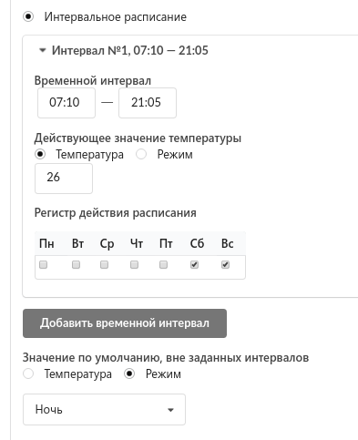

Оповещение через SMS или голосом
Возможно экстренное оповещение о специальных ситуациях через SMS или голосовым звонком. Такая функция работает даже, если Интернет недоступен. Порядок создания оповещения:
- Создать пользователя на вкладке “Настройки” -> “Пользователи”
- Создать оповещение на вкладке “Настройки” -> Оповещения”. Выбрать способ оповещения - SMS или голосовой звонок. Если выбран голосовой звонок, то вписать можно только слова из фиксированного списка “Список предустановленных и доступных для набора слов и фраз”
- В тексте для SMS возможно использовать ключевые слова, описанные ниже
- Добавить оповещение к необходимым событиям. Это могут быть события типа пропадания связи с датчиком, выход за пороги значения датчика, низкий баланс GSM и тому подобные
Примечание 1. Для оповещения о низком балансе GSM следует на вкладке “Общие настройки” выбрать из выпадающего списка заранее настроенное оповещение.
Примечание 2. Ключевые слова для SMS:
  - $name$ -- имя объекта, к которому привязано оповещение;
  - $username$ -- имя получателя;
  - $time$ -- время формирования события оповещения;
  - $value$ - значение величины датчика (например температура);
Примеры: "Внимание тревога - $name$"; "Внимание, $username$ обнаружено движение по зоне $name$ в $time$"

Летний режим котура
Контур потребителя может быть выключен, если уличная температура достигнет заданного порога. Это удобно, чтобы контур автоматически выключался в темплое время года. Иллюстрация настройки: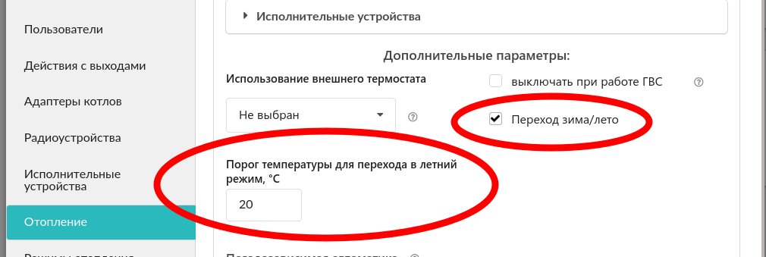

Типичные ошибки или непонимание и их устранение
Распространенные ошибки при настройке контуров отопления:
- не указан датчик температуры в контуре. Если это контур котла или ГВС и котёл с цифровым управлением, то следует выбрать адаптер котла в списке датчиков;
- не указано исполнительное устройство. Контур должен чем то управлять. Для этого выбирается одно из исполнительных устройств - обычно реле или адаптер котла. Конечно, можно сделать контур без исполнительного устройства, тогда его функцией будет контроль минимальной/максимальной температуры;
- иногда по ошибке назначают на один и тот же “вход”/”выход ОК” две разные функции. Чтобы избежать, лучше составить для себя таблицу всех используемых входов/выходов и распланировать заранее их использование;
- иногда не понимают значение наименования “выход OK”. Это означает выход “Открытый Коллектор”. То есть транзисторный ключ, замыкающий при срабатывании клемму на общий провод “минус”;
- есть разница между алгоритмами управления “по воздуху” / “по теплоноситель” “по воздуху с ПИД регулятором теплоносителя”:
  - “по воздуху” - поддержание заданной температуры воздуха в помещении;
  - “по теплоносителю” - поддержание заданной температуры теплоносителя. Типично используется для теплого пола;
  - “по воздуху с ПИД регулятором теплоносителя” - в конечном итоге поддержание заданной температуры воздуха в помещении. Для этого постоянно вычисляется некая температура теплоносителя и ее значение направляется либо в котел с цифровым управлением (OpenTherm/EBus/Navien) либо в смесительный контур с трехходовым краном. Отметим, что “прямой” / ”высокотемпературный” контур, где нет смесителя, а есть только насос, не годится для такого режима, так как его температура теплоносителя не регулируется плавно;
- зачем использовать алгоритм “по воздуху с ПИД регулятором теплоносителя”? Этот алгоритм позволяет очень точно поддерживать температуру в помещении;
- зачем в настройках контура отопления есть возможность подключения датчика теплоносителя, если регулировка идет “по воздуху”? Это позволяет контролировать предельные температуры теплоносителя и ограничивать их;
- Типичная конфигурация системы отопления - когда есть контур котла и контуры потребителей. Последние формируют запрос тепла для контура котла. Если сделать только один контур котла и не делать контур потребителей, то котел не получит запрос и не начнет греть;

Обновление прошивки устройства
Обновление прошивки выкладывается производителем по мере обновления функциональности или исправления ошибок.

Файл прошивки можно будет скачать на сайте zont-online.ru (файлы прошивки появятся позже)

Есть два основных способа:
- С использованием Утилиты Настройки, смотри раздел Настройка устройства в Утилите Настройки
- С использованием веб интерфейса, если файл прошивки скачивается отдельно:
  - скачать файл и разместить его локально на компьютере;
  - выбрать вкладку “Настройки” -> “Общие настройки” -> “Удаленное обновление ПО” -> “Ручное обновление”.
- С использованием веб интерфейса, если регулярное обновление:
  - выбрать вкладку “Настройки” -> “Общие настройки” -> “Удаленное обновление ПО” -> “Рекомендуемые обновления ПО”;
  - Выбрать файл прошивки. Нажать кнопку “Обновить прошивку” и дождаться окончания процесса.
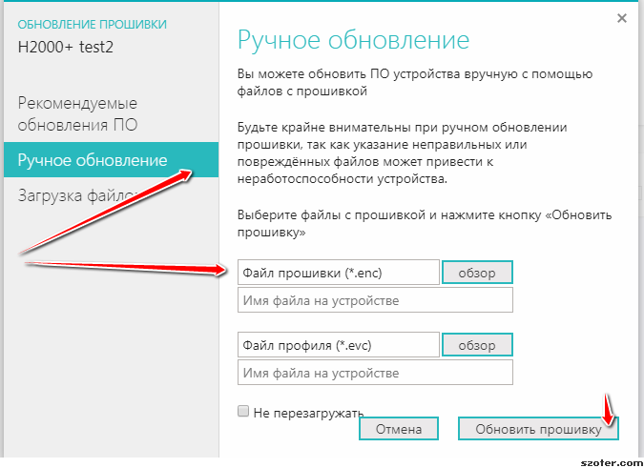

Работа с устройством через веб сервис

Вкладка “ОТОПЛЕНИЕ”
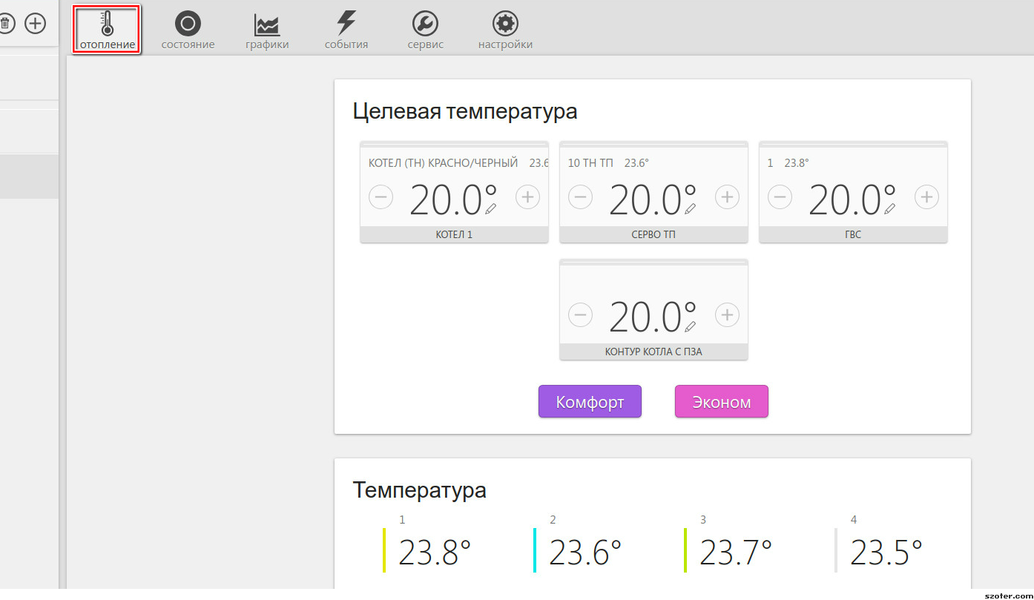
Это основная страница пользователя. Он может менять режимы отопления. Например, на иллюстрации выше это “Комфорт” или “Эконом”. С помощью выделения разными цветами показывается, какой режим выбран сейчас и какие целевые температуры он определяет.

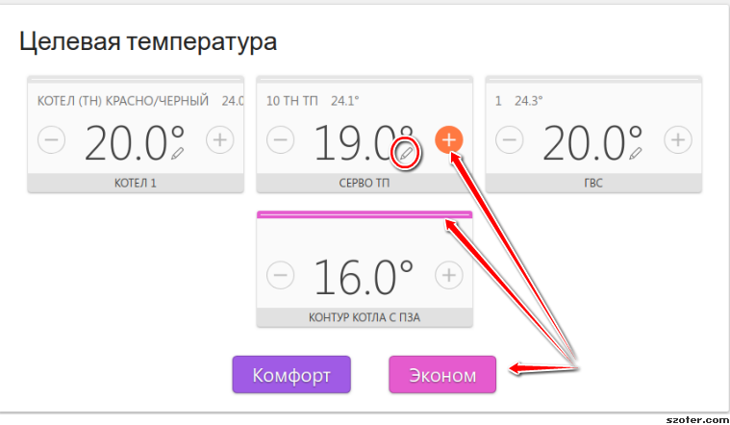
Кнопками “+” и “-” можно оперативно менять целевые температуры. Причем, это не значит, что целевая температура режима изменится на постоянно. Скорее, это временная коррекция. Если снова нажать кнопку режима (Комфорт, Эконом на иллюстрации выше), то целевая температура вернется на ту, которая была зафиксирована в настройках. Для того, чтобы индицировать такое временное ручное изменение, рядом с температурой отображается специальный символ “карандаш”:

Пример: Контроллер работал в режиме «Комфорт». Вы не стали менять режим, а просто вручную изменили целевую температуру. Затем вы на какое-то время переключили контроллер в режим «Эконом», а затем опять вернулись в режим «Комфорт». Целевая температура для режима «Комфорт» будет взята из прежних настроек, а введенная вами вручную - будет отменена.

Вкладка “СОСТОЯНИЕ”
Отображает статус питания, GSM, аварийных сообщений и т.п.

Вкладка “ГРАФИКИ”
Отображает динамику измеряемой температуры, заданной температуры, состояния оборудования, режимов работы системы.

Набор контролируемых параметров настраивается. Режим выбора параметров для отображения, а также добавление новых графиков осуществляется с помощью кнопок “ИЗМЕНИТЬ” и “УДАЛИТЬ”.

Кнопка “ИЗМЕНИТЬ” вызывает окно со списком возможных параметров. Следует выбрать желаемые.

Подсказка. Если навести курсор в на график и двигать, то отображается время в позиции курсора и значения всех параметров в этот момент времени.
Подсказка. Если кликнуть по параметру под графиком, то выделяется только его график на фоне остальных.

Вкладка “СОБЫТИЯ”
Вкладка отображает все зафиксированные события. С помощью «Фильтра», можно выбрать для контроля только актуальные. Длительность бесплатного хранения информации составляет з месяца. Есть возможность платного расширения срока хранения информации.

Вкладка “ОХРАНА”
Вкладка позволяет поставить или снять с охраны. Отображает состояние датчиков охраны. Настройка охранных зон и датчиков выполняется в сервисном режиме и пользователю недоступна. Иллюстрация ниже:
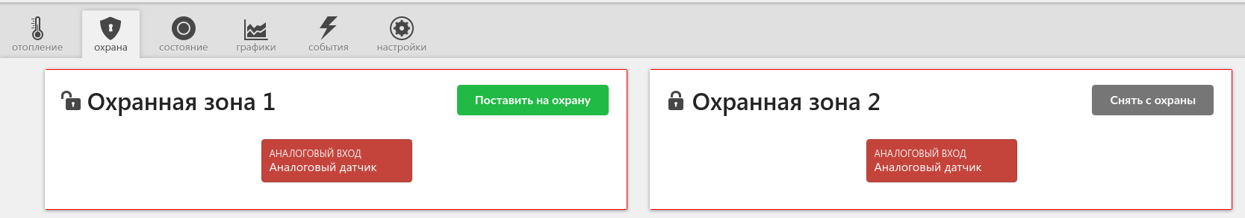

Дополнительные возможности

Контроль состояние датчиков различного назначения и информирование владельца при их срабатывании
Контроллер может контролировать состояние как проводных так и радиоканальных датчиков (охранных, пожарных, протечки воды, утечки газа, вибрации и и т.п.). В случае срабатывания какого-либо из датчиков, автоматически формируется оповещение, которое доставляется пользователю контроллера выбранным при настройке способом:
- Голосовым и SMS сообщением на запрограммированные телефонные номера;
- Оповещением в рабочем кабинете web-сервиса;
- Оповещением в Мобильном приложении;

Голосовое и SMS сообщение
При успешном соединении включается голосовое сообщение с информацией о причине тревоги. Если, не разрывая соединения, нажать клавишу #, то включается голосовое меню для управления устройством. Если абонент недоступен или находится вне зоны действия сети, на запрограммированные телефонные номера отправляется SMS-сообщение с информацией о причине тревоги. Если абонент не поднял трубку или без соединения нажал отбой, SMS-сообщение не отправляется.

Оповещение через web-сервис и мобильное приложение
Оповещение о тревоге имеет вид всплывающего окна «Важные события», в котором указана причина возникновения события

Включение и выключение режима контроля датчиков (охраны)

Через голосовое управление при дозвоне

Раздел будет обновлен после того, как будет доработана и протестирована прошивка с поддержкой голосового меню.

С помощью электронных ключей Touch memory

SMS управление охраной и отоплением
Команды и их формат приведены в таблице ниже. Отметим, что ключевые слова “охрана”, “баланс”, “режим” могут начинаться с большой буквы. В названиях охранных зон, режимов отопления, контуров отопления можно произвольно менять маленькие и большие буквы, это не влияет на функционирование команд.
Отметим, что запятые в тексте SMS обязательны, потому, что разделяют поля.
Для управления охраной следует заранее настроить телефонный номер пользователя. Если управление будет с другого номера телефона, то следует для этого пользователя добавить пароль в поле “пароль для управления с другого номера телефона”. Тогда в начале SMS команды надо будет добавлять пароль и следующий за ним пробел.
Текст SMS команды | Ответ на команду | Действие
охрана | имена охранных зон и их состояние | --
охрана вкл | команда постановки выполнена | включена охранная зона. Команда применима только, если охранная зона единственная
охрана выкл | команда снятия выполнена | выключена охранная зона. Команда применима только, если охранная зона единственная
охрана вкл ЗОНА1, ЗОНА2 | команда постановки зоны ЗОНА1 выполнена  команда постановки зоны ЗОНА2 выполнена | включены охранные зоны ЗОНА1 и ЗОНА2  Примечание. Имена могут иметь пробелы. Запятые нужны для разделения имен с пробелами
охрана вкл ЗОНА1, ЗОНА2 | команда постановки зоны ЗОНА1 выполнена  ошибка доступа: зона ЗОНА2 | включена охранная зона ЗОНА1  для ЗОНА2 управление по SMS не настроено в пользовательской роли.  Примечание. Имена могут иметь пробелы. Запятые нужны для разделения имен с пробелами
охрана выкл ЗОНА1, ЗОНА2 | команда снятия зоны ЗОНА1, ЗОНА2 выполнена | выключены охранные зоны ЗОНА1 и ЗОНА2  Примечание. Имена могут иметь пробелы. Запятые нужны для разделения имен с пробелами
режим | активные режимы и целевые температуры контуров, настроенных вручную | --
режим НАЗВАНИЕ | режим НАЗВАНИЕ установлен | включен режим НАЗВАНИЕ
режим НАЗВАНИЕ, КОНТУР 1, КОНТУР 2 | режим НАЗВАНИЕ установлен для контура ‘КОНТУР1’, ‘КОНТУР 2’ | включен режим НАЗВАНИЕ для контуров КОНТУР 1 и КОНТУР 2  Примечание. Имена могут иметь пробелы. Запятые нужны для разделения имен с пробелами
баланс | баланс ХХХХХХ

Настройка SMS оповещений и голосовых оповещений
По сигналам от подключенных к контроллеру датчиков, а также другим фиксируемым событиям можно составить SMS и голосовые оповещения, которые будут отправляться на запрограммированные номера телефонов.

Текст SMS сообщения может быть любым и набирается только в русской раскладке клавиатуры. Во время набора будут предлагаться имеющиеся варианты слов и фраз.
В тексте оповещения для смс допускается использование вставок. Ключевые слова:
$name$ -- имя объекта, к которому привязано оповещение
$username$ -- имя получателя
$time$ -- время формирования события оповещения
$value$ - значение величины датчика (например температура)
Примеры:
“Внимание тревога - $name$”
“Внимание, $username$ обнаружено движение по зоне $name$ в $time$”

Голосовое сообщение составляется из предустановленных слов и фраз

Список предустановленных и доступных для набора слов и фраз
"0", "1", "1_", "1__", "2", "2_", "3", "4", "5", "6", "7", "8", "9", "10", "11", "12", "13", "14", "15", "16", "17", "18", "19", "20" , "30", "40", "50", "60", "70", "80", "90", "100", "200", "300", "400", "500", "600", "700", "800", "900", "1000", "1000_", "1000__", "баланс", "бане", "баня", "батареи", "бокс", "боксе", "бухгалтерия", "в", "ванной", "введите", "вдоль", "веранда", "веранде", "верный", "вибрация", "включен", "включена", "включение", "включено", "внимание", "внутри", "воды", "возврат", "вольт", "вольт_", "ворот", "восемь", "второго", "втором", "вход", "входа", "входной", "входы", "выключен", "выключена", "выключение", "выход", "выходы", "выше", "гаража", "гараже", "главного", "главное", "гостинная", "гостинной", "градус", "градус_", "градус__", "давление", "датчик", "два", "двери", "де вять", "десять", "детская", "до свидания", "доступ", "завышенная", "завышенное", "задней", "закрыт", "закрыты", "зал", "замка", "замок", "заниженная", "запасного", "запрещѐн", "запуск", "звѐздочка", "здания", "здравствуйте", "зона", "кабинет", "кнопка", "комната", "комнате", "коридор", "котельной", "котла", "кухне", "кухня", "лаборатория", "лампа", "лампы", "левый", "летнего", "мансарда", "мансарде", "меню", "микрофон", "на", "нажата", "насос", "насоса", "насосов", "не", "неисправность", "неправильный", "нет", "ниже", "ноль", "номер", "нор ма", "нормы", "обнаружено", "обогрев", "один", "окон", "открыт", "открыты", "охранный_вход", "ошибка", "пар оль", "первого", "первом", "пергрев", "переход", "питания", "повтор", "подвал", "подвале", "пожалуйста", "по жар", "пожарная", "пожарный_вход", "помещение", "появление", "правильный", "правый", "приемная", "при хожая", "пропадание", "протекание", "протечка", "пять", "разбитие", "разбитие_стекла", "разрешен", "разря д", "режим_охраны", "режима", "резервного", "резервный", "реле", "решѐтка", "рубль", "рубль_", "рубль__", " с", "сада", "сброс_пож_трев", "свет", "света", "семь", "симкарты", "склад", "снаружи", "состояние", "стекла", "с тены", "стороны", "температура", "теплоносителя", "тревога", "тревожная", "третьем", "три", "туалете", "уда р", "утечка_газа", "фасадной", "хозяин", "хозяйка", "холл", "холле", "части", "чердак", "четыре", "шесть", "шлейф", "этажа", "этаже", "движение"

Ресурс и гарантийный срок эксплуатации
Срок службы отопительного контроллера 5 лет при соблюдении потребителем требований действующей эксплуатационной документации. Гарантийный срок эксплуатации - 12 месяцев со дня продажи.
В течение гарантийного срока владелец имеет право на бесплатный ремонт изделия при наличии неисправностей, являющихся следствием заводских дефектов. Производитель снимает с себя ответственность за возможный вред, прямо или косвенно нанесенный его продукцией людям, домашним животным и имуществу в случае, если это произошло в результате несоблюдения правил и условий установки и эксплуатации изделия, неосторожных или умышленных действий потребителя или третьих лиц.
Претензии по качеству не принимаются и гарантийный ремонт не производится в следующих случаях:
- При несоблюдении потребителем требований инструкции на изделие и использовании изделия не по назначению;
- При наличии механических повреждений изделия (разрушении корпуса, обрыва или замыкания проводов), вызванных неправильной эксплуатацией, транспортировкой, хранением, воздействием агрессивной среды, высоких температур, а также попаданием внутрь изделия инородных предметов;
- В случае самостоятельного ремонта изделия владельцем или третьими лицами, изменения конструкции и электрической схемы, нарушении гарантийных пломб.

Условия эксплуатации и хранения
Допускается транспортирование в транспортной таре всеми видами крытых наземных и водных транспортных средств (в железнодорожных вагонах, контейнерах, закрытых автомашинах, трюмах и т.д.) в соответствии с правилами перевозки грузов, действующих на каждом виде транспорта.
Условия транспортирования - группа II по ГОСТ 15150 – 69 с ограничением воздействия пониженной температуры до минус 40 ° С.
Условия хранения на складах поставщика и потребителя - группа II по ГОСТ 15150 – 69 с ограничением воздействия пониженной температуры до минус 40 ° С.

Производитель
ООО «Микро Лайн» Россия, 607630, Нижегородская обл., Богородский р-н, п. Кудьма, ул. Заводская, строение 2 помещение 1
Тел/факс: (831) 220-76-76, Служба технической поддержки 8-800-700-72-91

Приложения

Приложение 1. Используемые термины и аббревиатуры
- OpenTherm - цифровой интерфейс, используемый в системах отопления. Производители имеют право расширять его или использовать частично, поэтому не все функции интерфейса реализованы одинаково. В устройстве электрическая цепь OpenTherm гальванически развязана для безопасности;
- EBus - цифровой интерфейс, используемый в системах отопления. Открытого описания стандарта нет, поэтому производители могут изменять его по своему усмотрению и не все функции реализованы однозначно. В устройстве электрическая цепь EBus гальванически развязана для безопасности;
- RS485 - цифровой интерфейс, используемый в приборах автоматики и контроля широкого назначения. Определяет только низкоуровневые требования к физическому протоколу и формату байта данных. Обычно подразумевается, что поверх низкоуровневого протокола RS485 наложен высокоуровневый протокол. Он может быть самый разный, в том числе MODBUS или приватный;
- One-Wire - цифровой интерфейс для подключения по одному сигнальному проводу датчиков температуры или других устройств. Другие названия протокола - “1-Wire”, “TouchMemory”;
- K-Line - цифровой интерфейс для подключения по одному сигнальному проводу. Широко применяется в устройствах Микро Лайн. Протокол закрытый, приватный;
- “общий” - электрическая цепь питания “минус”. Цепи сигналов других интерфейсов все соединены на цепь “общий”. Синонимы термина “общий” - “земля”, “минус питания”, “GND”;
- ОК - открытый коллектор. Это выход устройства, который в активном состоянии замыкается на цепь “общий” через полупроводниковый ключ и может пропускать через себя достаточный ток, для подключения реле. В пассивном состоянии выход высокоомный, допускает подачу напряжения питания, например, через обмотку реле;
- гистерезис - или зона нечувствительности. Внутри этой зоны управляющее воздействие не изменяется. Например, если целевая температура 50 и гистерезис 5, то в диапазоне 45...55 управляющее воздействие не будет меняться;
- ТП - теплый пол;
- ТН - теплоноситель;
- СО - система отопления;
- ГВС - горячее водоснабжение;
- ПЗА - погодозависимая автоматика. Это способ минимизации теплопотерь за счет учета температуры улицы. Задается график зависимости температуры ТН от уличной температуры. Обычно производители оборудования предлагают свои готовые графики. Настройка этой опции требует экспериментального подбора для каждого помещения и ожидается, что ее делает специалист высокой квалификации;

Приложение 2. Пример настройки простой системы отопления.

- Планируем конфигурацию системы:
  - котел с OpenTherm;
  - контур теплого пола с 3 ходовым смесителем;
  - контур радиаторов с прямого типа;
  - бойлер с насосом рециркуляции
- Планируем ресурсы системы:
  - датчики NTC,
    - нa теплый пол (ТП) - вход 1
    - бойлер - вход 2
    - на воздух для контура радиаторов - вход 3
    - уличный датчик- вход 4
всего 4 датчика (4 входа)
  - реле / выходы ОК (на каждый выход ОК потребуется еще промежуточное реле):
    - насос бойлера - реле 1
    - насос рециркуляции бойлера - реле 3
    - насос контура радиаторов - реле 2
    - насос контура ТП - реле 4
    - смеситель контура ТП - выходы ОК 5,6
  - Настраиваем адаптер котла:
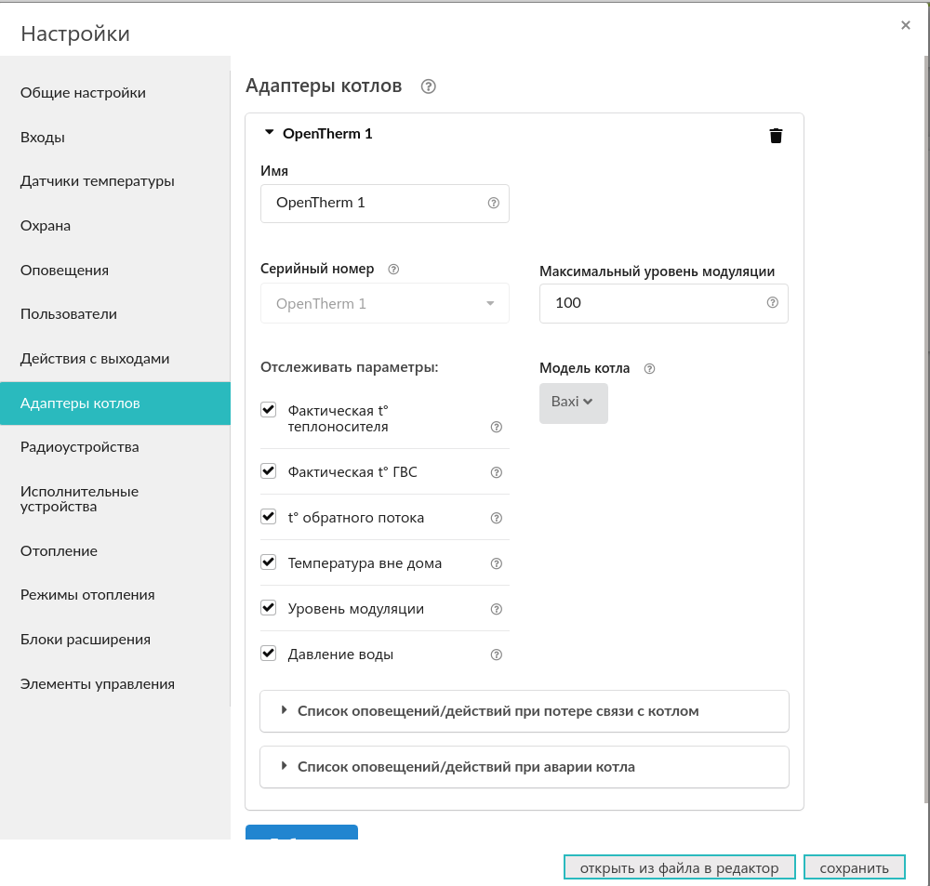
  - Настраиваем датчики:
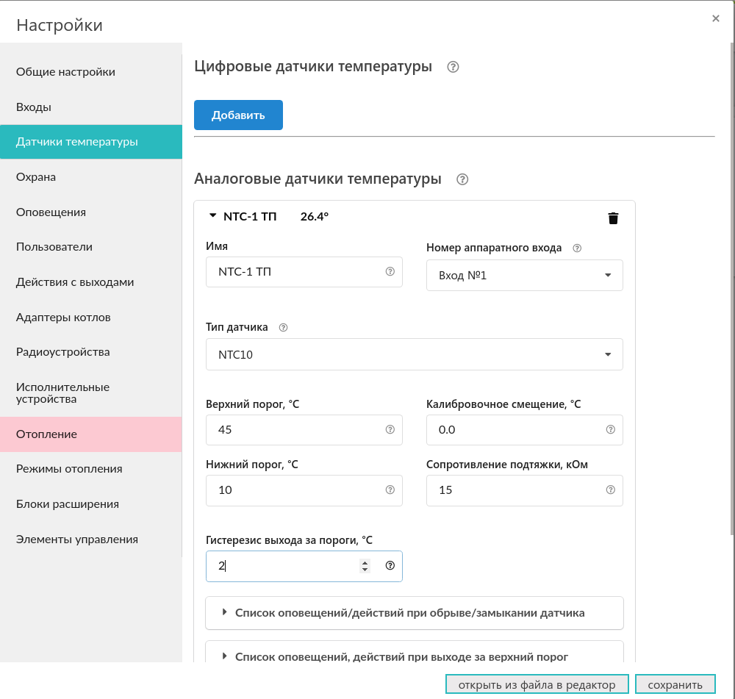
Неплохо также настроить оповещения при обрыве/замыкании датчика и при выходе за верхний порог. Аналогично настраиваем и остальные датчики:
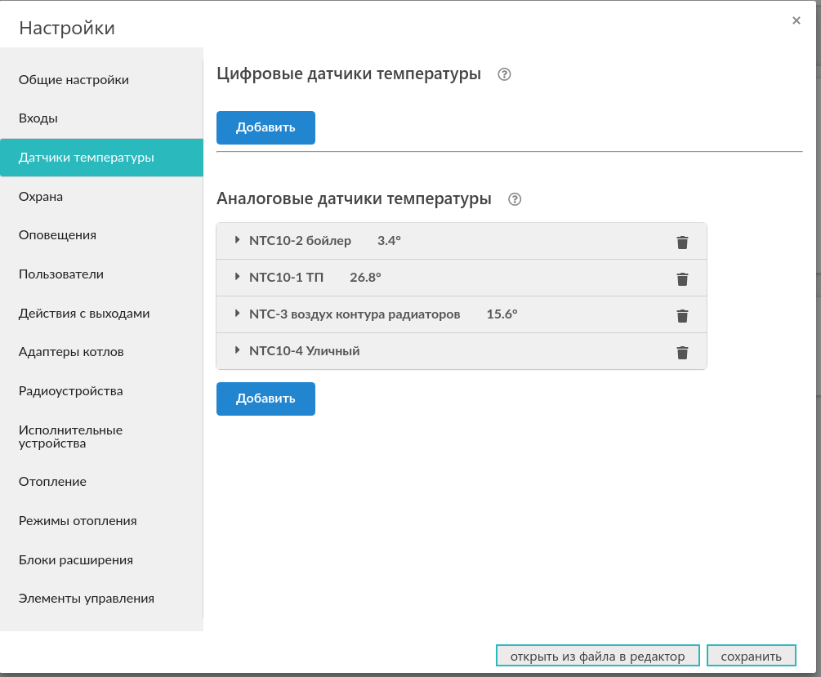
  - Настраиваем исполнительные устройства:
Для бойлера используем выбираем “релейное управление”, а не “насосы”. Это потому, что понятие насос выделено в отдельную группу. Подразумевается, что насос - это насос смесительного контура, работает постоянно. За исключением действия приоритета ГВС.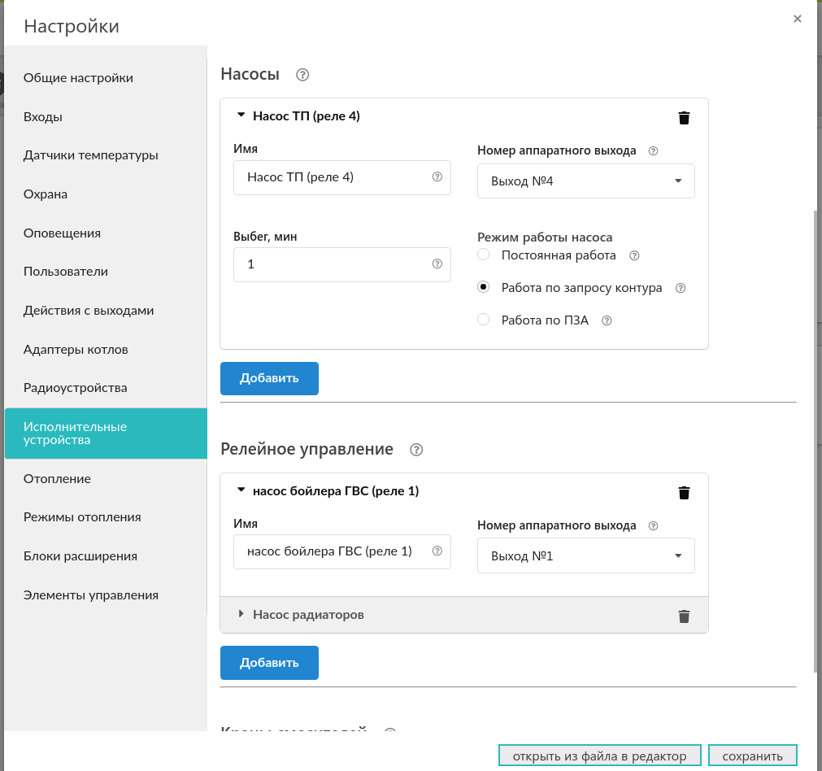
Настраиваем смесительный контур ТП:
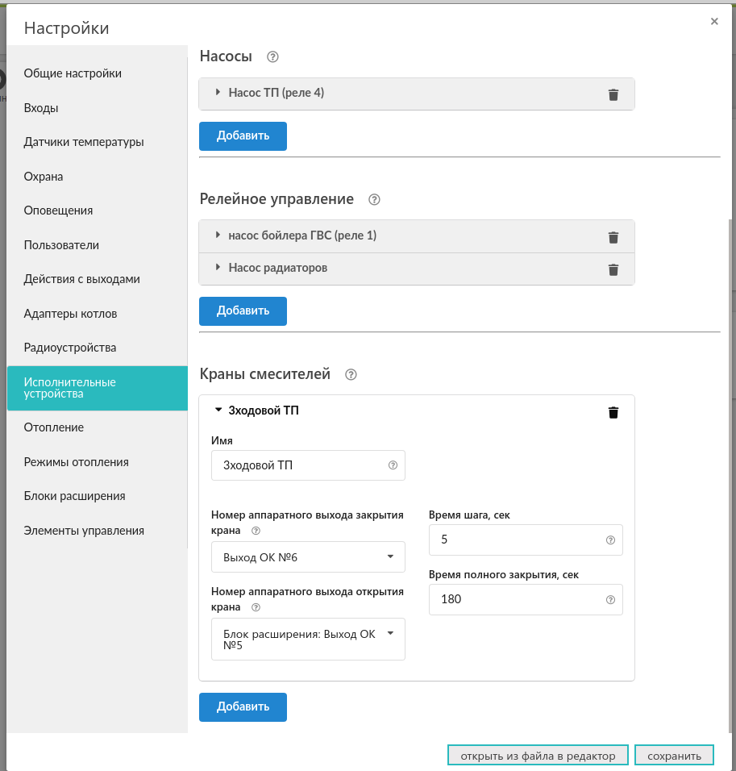
  - Настраиваем специальный выход насоса рециркуляции. Пусть он работает по расписанию и вручную:
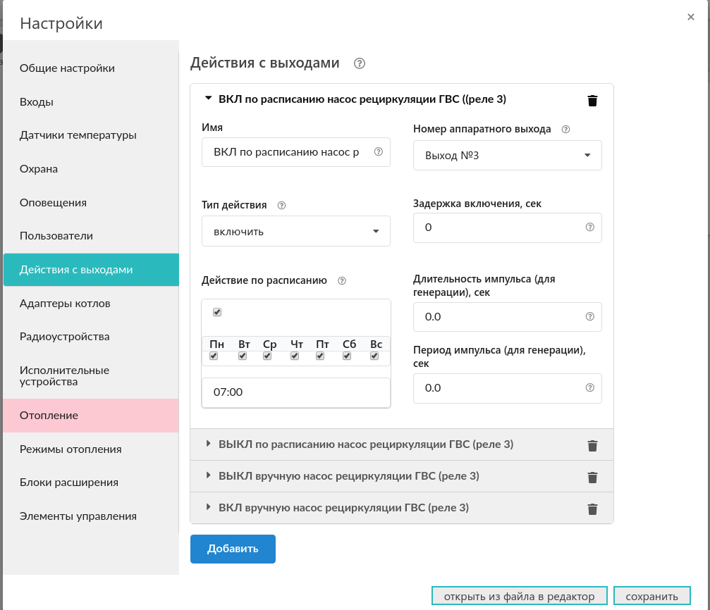

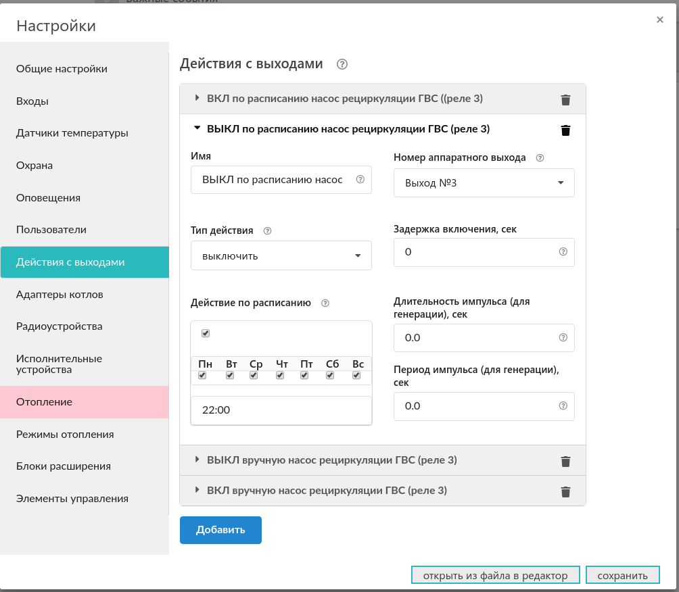
Настроим ручное управление насосом рециркуляции. Включение и выключение будет доступно через веб интерфейс и приложение телефона:
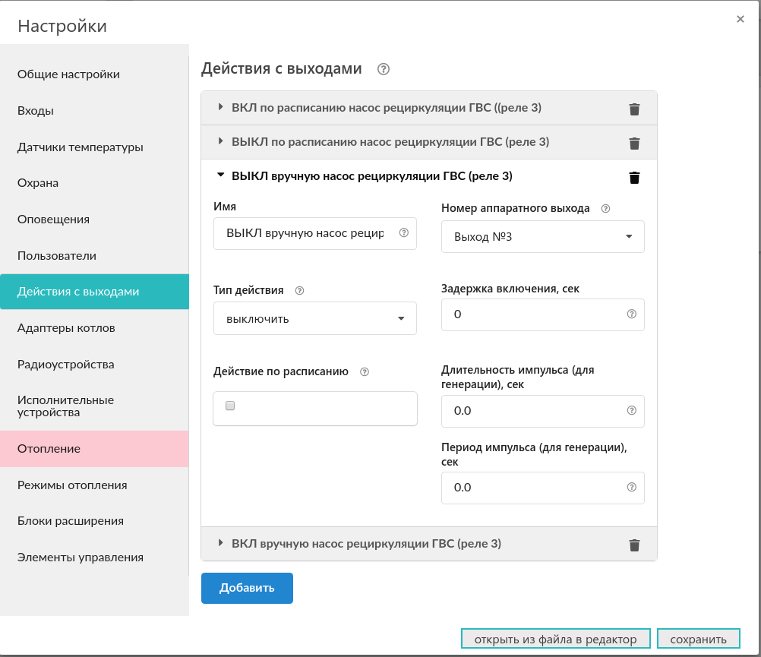
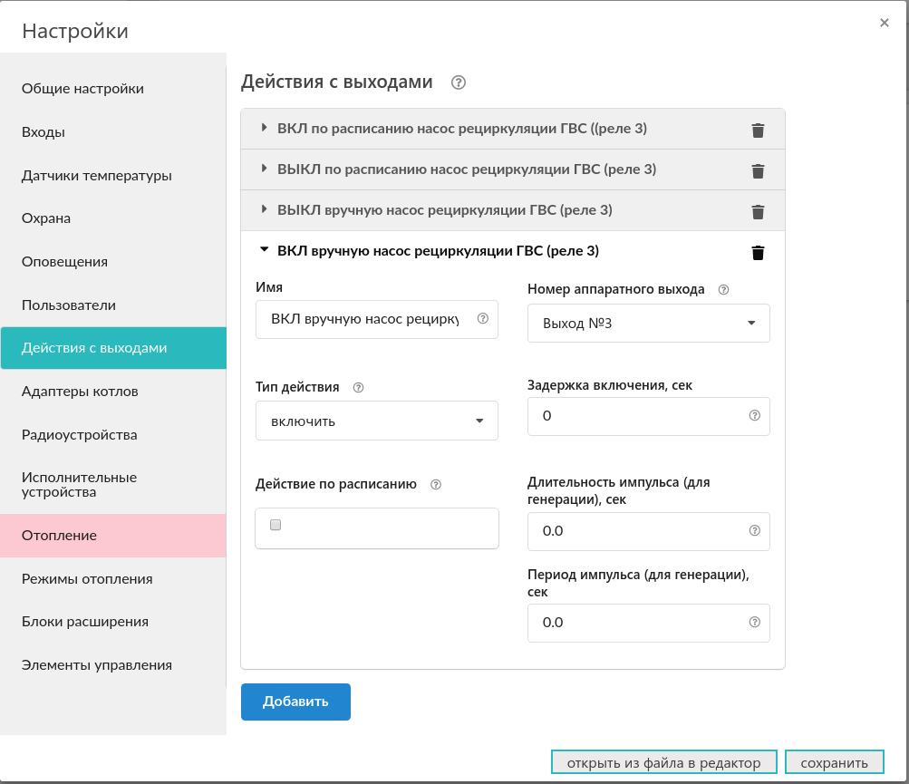
и настроим веб кнопку для управления:
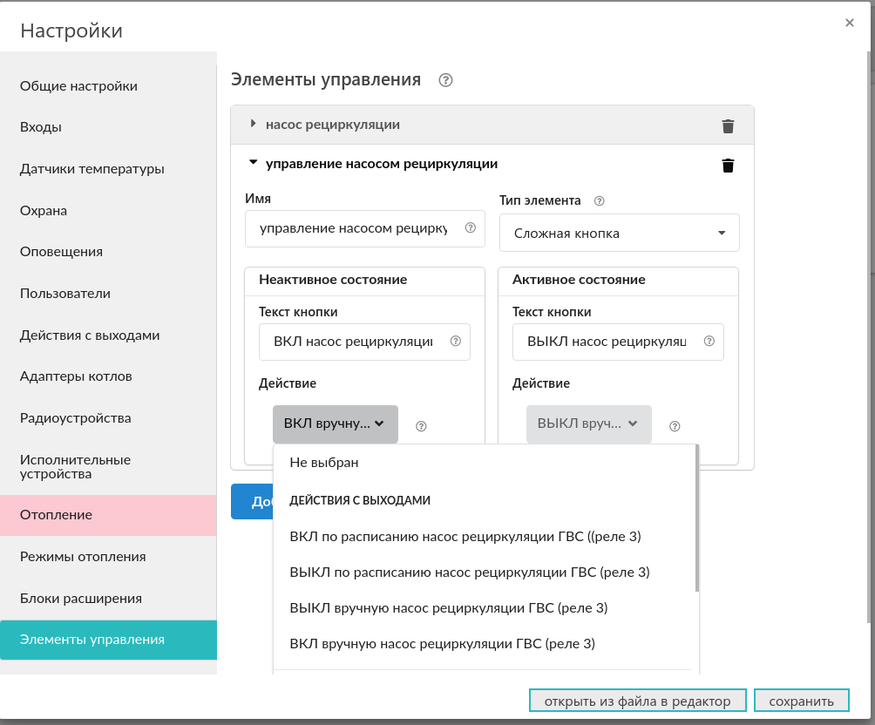
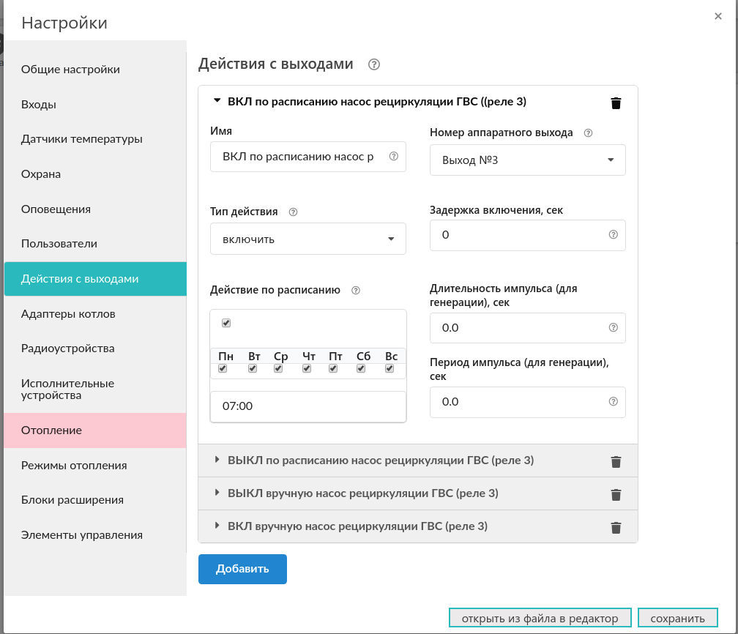
Дополнительно сделаем онлайн индикатор состояния насоса:
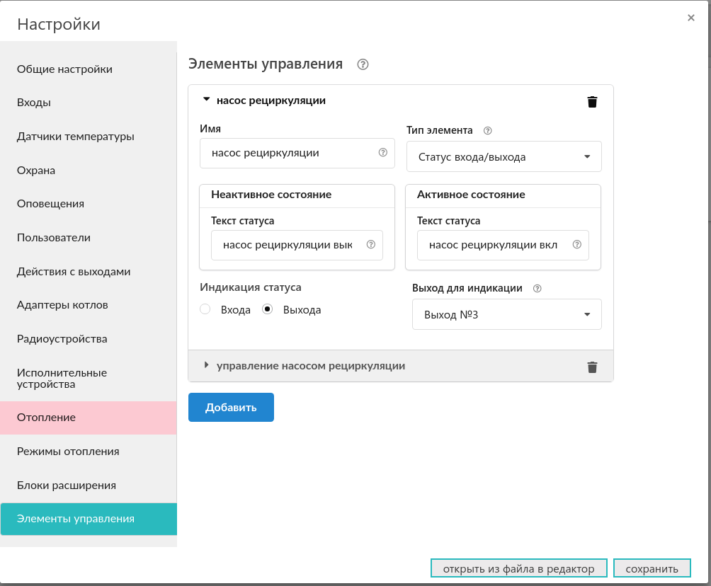
В результате, мы можем управлять насосом и индицировать его состояние:
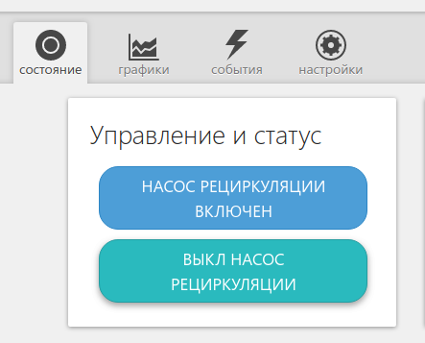
  - Настраиваем контуры системы отопления.
Примечание: в последних версия веб интерфейса целевая температура в настройках контура не отображается.
    - контур котла:
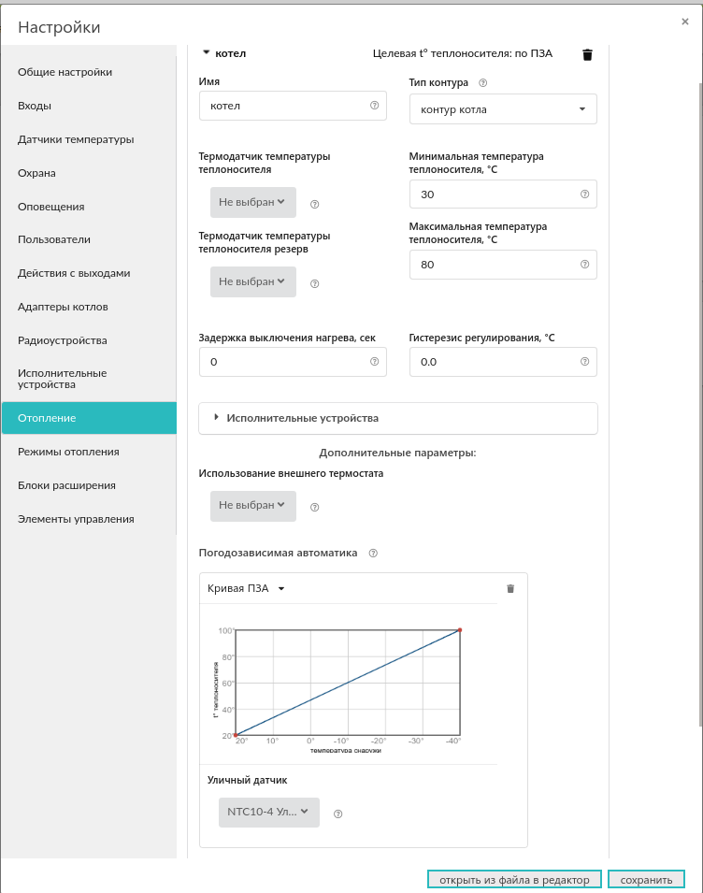
    - контур бойлера ГВС 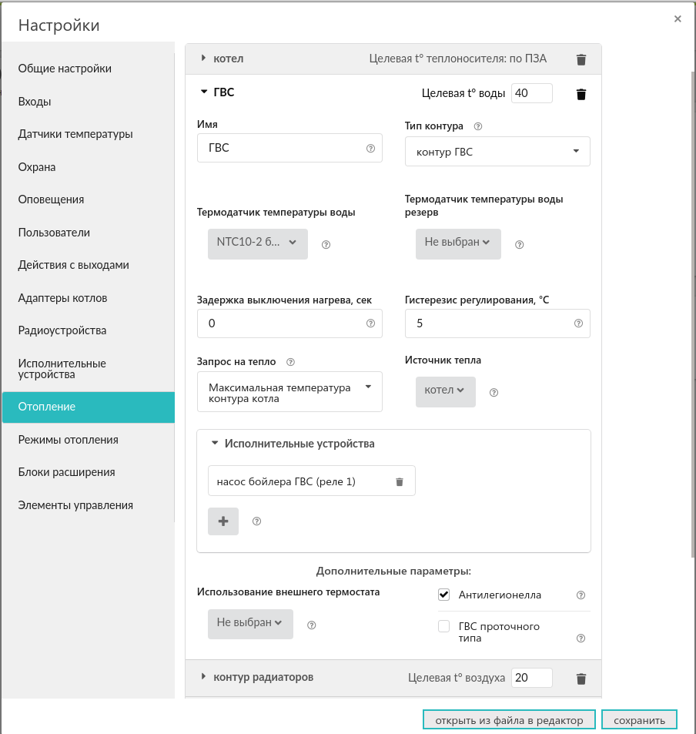
    - контур радиаторов
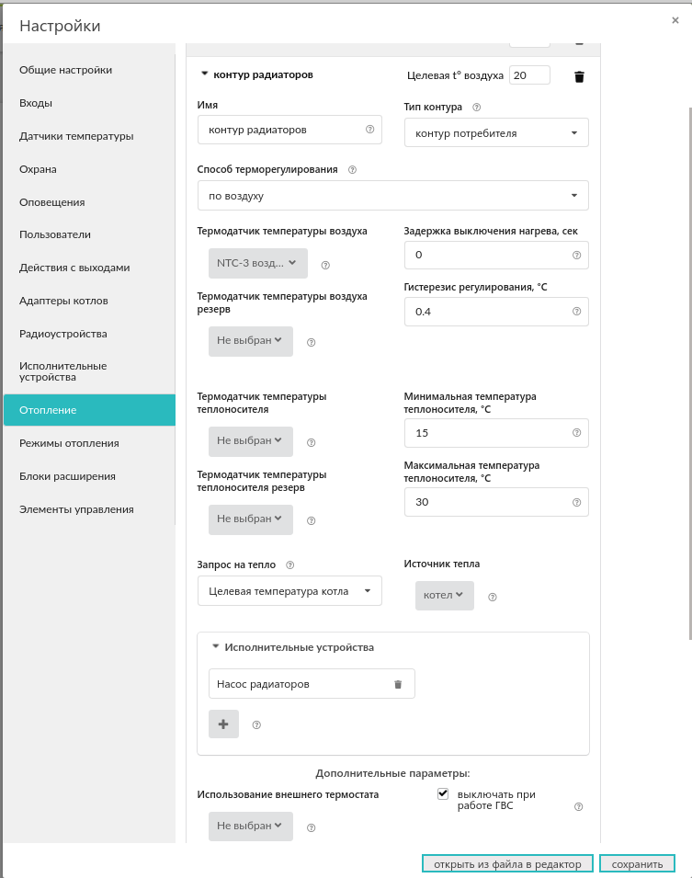
    - контур ТП
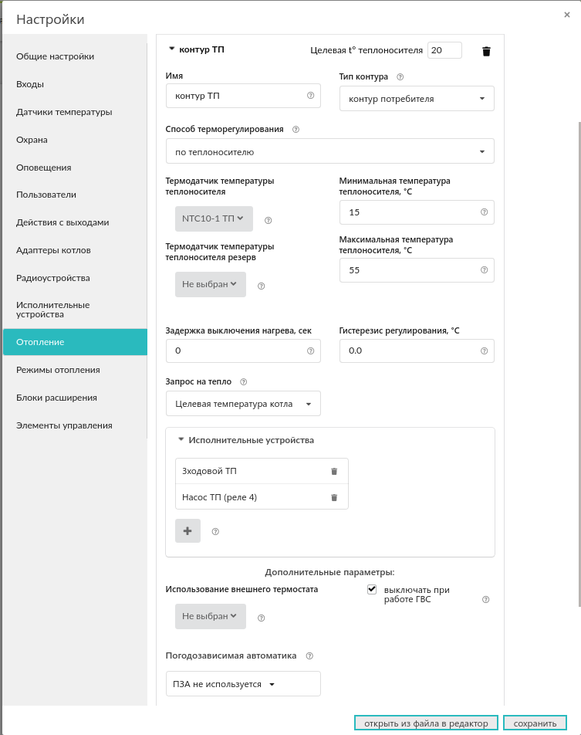
  - Настраиваем режимы отопления. Включим в режим все контуры потребителей и выберем для каждого свою целевую температуру:
Например, так будет выглядеть зона ТП в режиме “Комфорт”
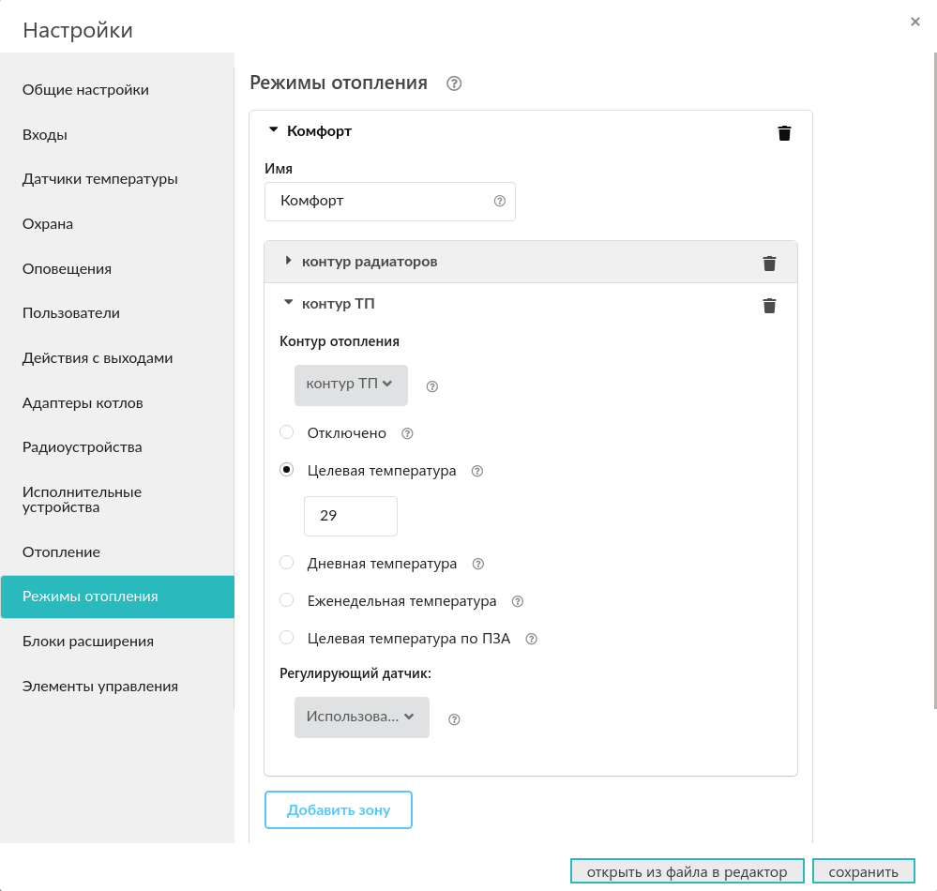
Для режима “Лето” выключим зоны ТП и радиаторов:
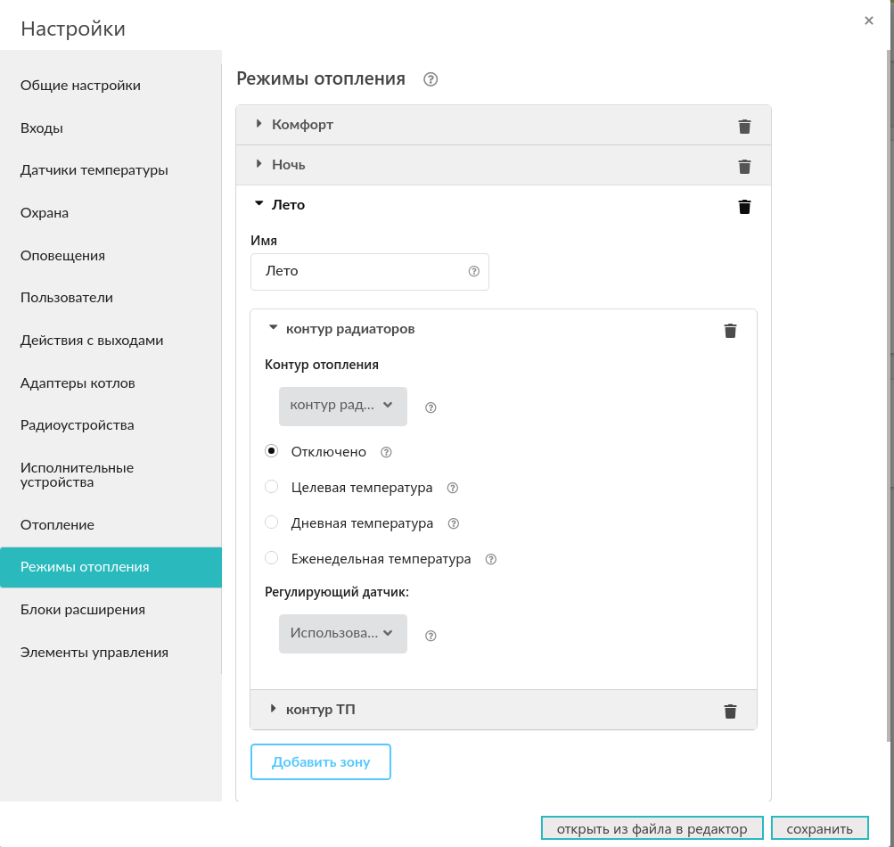

Приложение 3. Пример настройки охранной сигнализации

- Настраиваем пользователя:
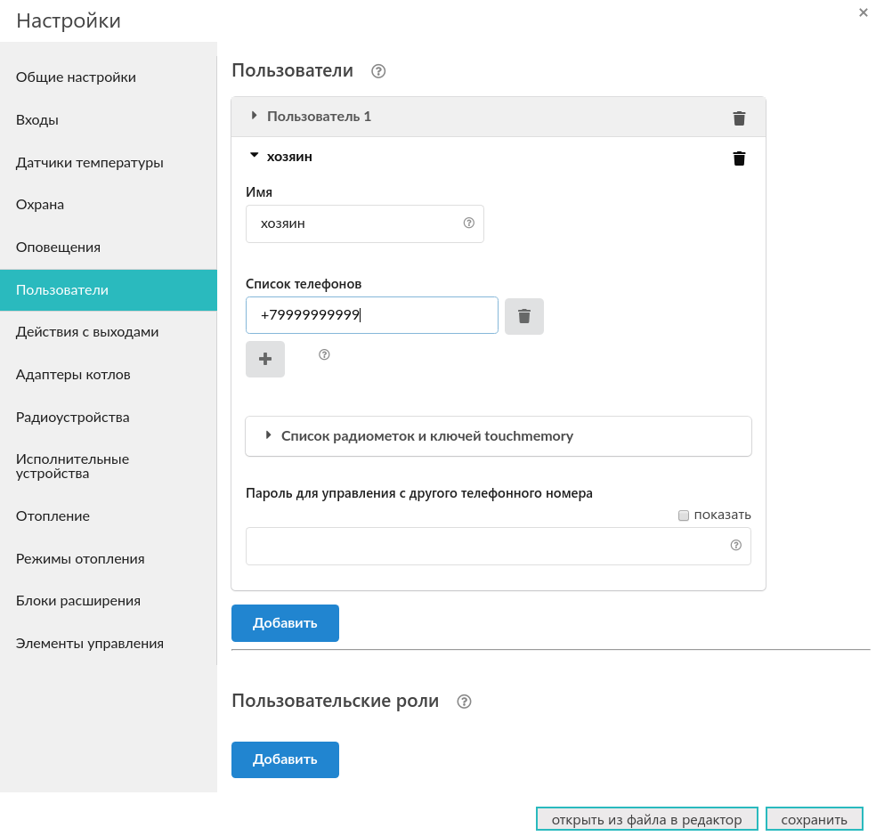
- Настраиваем оповещение через SMS:
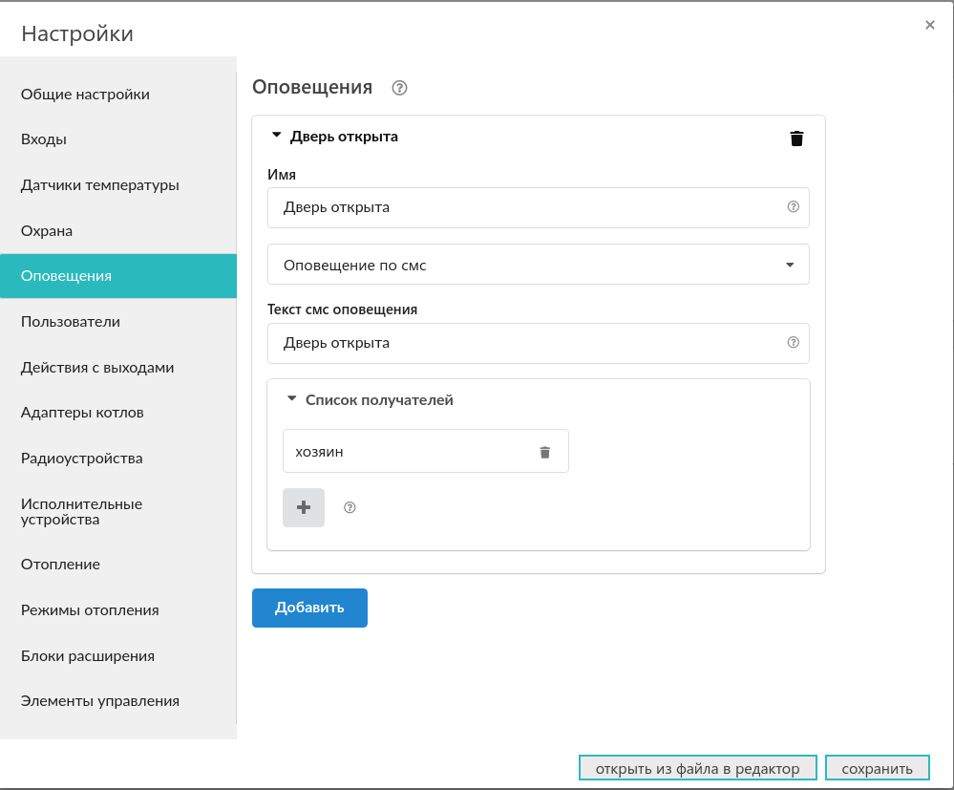
При желании можно добавить еще другие оповещения: “дверь закрыта”, “тревога закончилась” и т. п.

- Настраиваем исполнительные устройства:
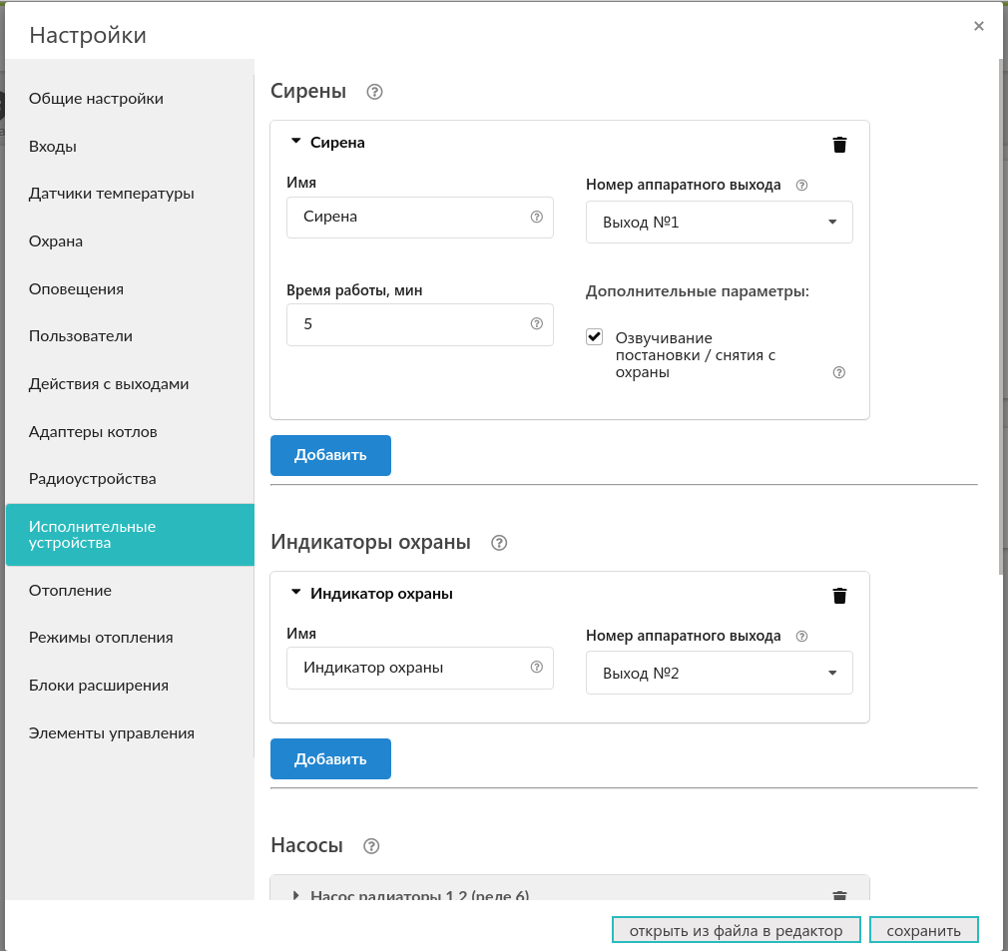
- Настраиваем входы:
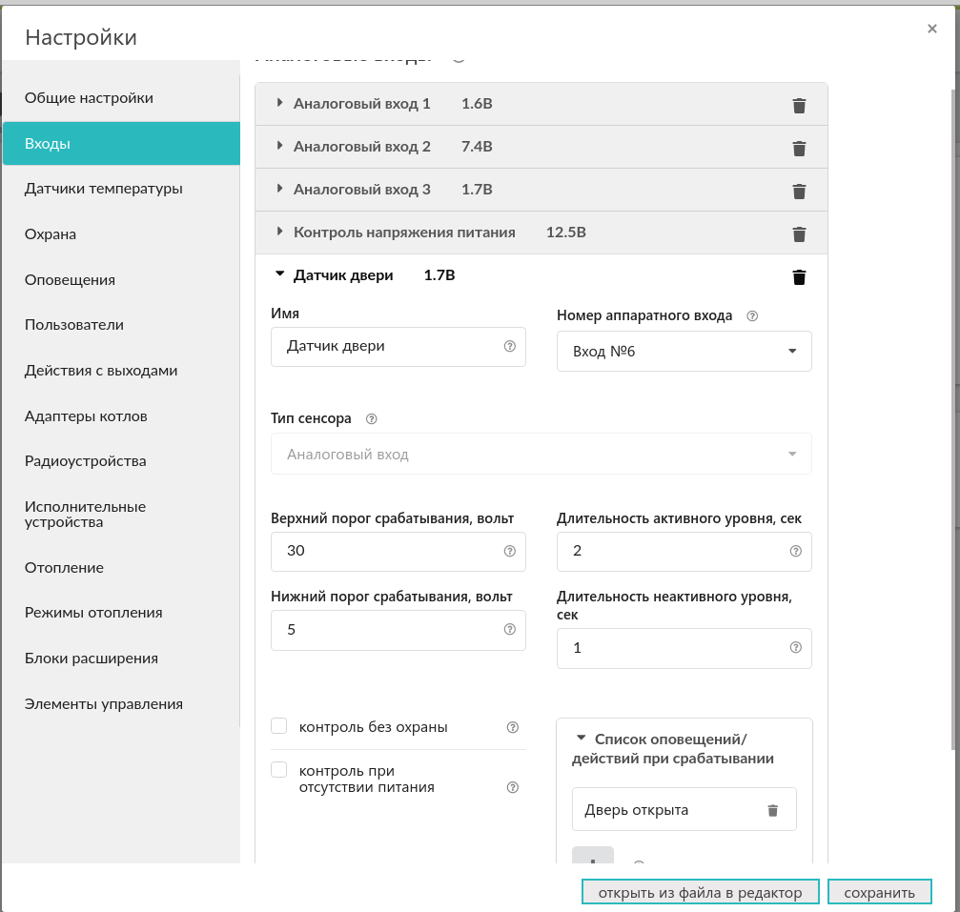
- Настраиваем охрану:
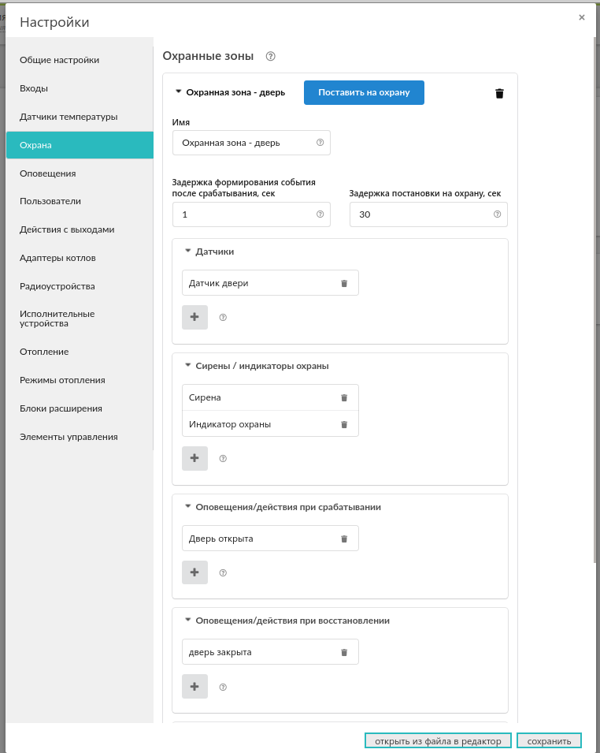
Понятно, что могут быть варианты настроек, зависящие от пожелания пользователя и аппаратной поддержки

